盐城市盐都区政府采购招标文件

招标文件

项目编号：YDZC 201812-ZB134

项目名称：盐都区农村基层防汛预报预警体系建设采购项目

盐城市盐都区水务局
2018年12月

总目录

- 招标公告……………………………………2
- 投标人须知…………………………………4
- 合同条款及格式……………………………18
- 采购需求……………………………………27
- 评标方法与评标标准………………………102
- 投标文件格式………………………………106

第一章 招标公告
根据盐城市盐都区财政局下达的政府采购计划，盐城市盐都区水务局决定就其所需的盐都区农村基层防汛预报预警体系建设采购项目进行公开招标采购，现欢迎符合相关条件的合格投标人投标。
一、招标项目名称及编号
项目名称：盐都区农村基层防汛预报预警体系建设采购项目
项目编号：YDZC 201812-ZB134
二、预算价
本项目预算价：人民币202.16万元
三、采购需求（详见招标文件）
四、投标人资格要求
（一）在中华人民共和国境内注册，具有独立承担民事责任能力的法人企业，营业执照经营范围包含本次招标内容；
其他资质要求：投标人须具有建设行政主管部门核发的电子与智能化工程专业承包企业二级及以上施工资质的独立法人，并持有企业安全生产许可证。
项目负责人资格要求：项目负责人具有机电工程专业二级及以上建造师资格和持有安全生产考核合格证（B类）。
（二）具有良好的商业信誉和健全的财务会计制度；
（三）具有履行合同所必需的设备和专业技术能力；
（四）有依法缴纳税收和社会保障资金的良好记录；
（五）参加政府采购活动前三年内，在经营活动中没有重大违法记录；
（六）本项目不接受联合体投标；
（七）本项目不接受 进口产品投标；
（八）法律、行政法规规定的其他条件。
单位负责人为同一人或者存在直接控股、管理关系的不同投标人，不得参加同一合同项下的政府采购活动。
五、招标文件获取
招标文件提供及公告期限：
自招标公告在“盐城市政府采购网http://www.ccgp-yancheng.gov.cn/”、“盐都公共资源交易网http://www.yandu.gov.cn/Front_ztb/”发布之日起五个工作日，招标文件自行在上述网站获取。有关本次招标的事项若存在变动或修改，敬请及时关注上述网站发布的信息更正公告。
六、投标接收信息
投标文件开始接收时间：2018年 12 月 29 日 8:30 时
投标文件接收截止时间：2018年 12 月 29 日 9:00 时
投标文件接收地点：盐城市盐都区公共资源交易中心七楼开标二室
七、开标时间
2018年 12 月 29 日 9:00 时
开标地点：盐城市盐都区公共资源交易中心七楼开标二室(盐城市盐都区世纪大道1188号盐都区服务大厦七楼）
八、本次招标联系事项
（一）采购人名称：盐城市盐都区水务局；
采购人联系人：林钢，联系电话：15396726060；
地址：盐都区新都路620号
（二）采购代理机构名称：江苏大彭工程项目管理咨询有限公司；
采购代理机构联系人：孙元炜； 联系电话：15365769669；
采购代理机构地址：盐城市亭湖区希望大道58号绿地商务城12-2楼（文创大厦）八楼806室
九、投标保证金
本次投标保证金金额为：人民币（大写）肆万元整（￥40000元）。
投标人须在开标前将投标保证金汇至指定账户，并到收款单位开具收据。投标人须在投标文件递交截止时间前将盐城市盐都区公共资源交易中心开具的投标保证金收据原件交采购人或其他工作人员，否则作为无效投标。
开户名：盐城市盐都区招标投标交易中心
开户行：农行盐城新区支行
帐号：10426901040006806
财务咨询电话：0515-81992002
地址：盐城市盐都区世纪大道1188号服务大厦七楼703室
投标保证金缴纳方式：电汇或银行转账（不收汇票），以其他方式递交的投标保证金无效。
盐城市盐都区水务局2018年12月06日

第二章 投标人须知

一、总则

1、招标方式
1.1 本次招标采取公开招标方式，本招标文件仅适用于招标公告中所述项目。

2、合格的投标人
2.1满足招标公告中投标人的资格要求的规定。
2.2 满足本文件实质性条款的规定。

3、适用法律
3.1 本次招标及由此产生的合同受中华人民共和国有关的法律法规制约和保护。

4、投标费用
4.1投标人应自行承担所有与参加投标有关的费用，无论投标过程中的做法和结果如何，采购人在任何情况下均无义务和责任承担上述费用。
4.2本次招标盐城市盐都区公共资源交易中心和采购人不收取中标服务费。

5、招标文件的约束力
5.1投标人一旦参加本项目采购活动，即被认为接受了本招标文件的规定和约束，并且视为自招标公告期限届满之日起知道或应当知道自身权益是否受到了损害。

6、招标文件的解释
6.1 本招标文件由采购人负责解释。

二、招标文件

7、招标文件构成
7.1招标文件有以下部分组成：
7.1.1招标公告
7.1.2投标人须知
7.1.3合同条款及格式
7.1.4采购需求
7.1.5评标方法与评标标准
7.1.6投标文件格式
请仔细检查招标文件是否齐全，如有缺漏请立即与采购人或采购代理机构联系解决。
7.2投标人应认真阅读招标文件中所有的事项、格式、条款和规范等要求。按招标文件要求和规定编制投标文件，并保证所提供的全部资料的真实性，以使其投标文件对招标文件作出明确响应，否则其风险由投标人自行承担。

8、招标文件的询问、澄清及修改
8.1任何要求对招标文件进行询问的投标人，应在投标截止日期10日前按招标公告中的通讯地址，向采购人或者采购代理机构提出。
8.2 澄清或者修改的内容可能影响投标文件编制的，采购人或者采购代理机构应当在投标截止时间至少15日前，以书面形式或在网上发布更正公告通知所有获取招标文件的潜在投标人；不足15日的，采购人或者采购代理机构应当顺延提交投标文件的截止时间。

9、招标文件的修改
9.1在投标截止时间三天前，采购人或者采购代理机构可以对招标文件进行修改。
9.2采购人有权依法推迟投标截止日期和开标日期。
9.3招标文件的修改将在“盐城市政府采购网”、“盐都公共资源交易网”公布，补充文件将作为招标文件的组成部分，并对投标人具有约束力。

三、投标文件的编制

10、投标文件的语言及度量衡单位
10.1投标人提交的投标文件以及投标人与采购人就有关投标的所有来往通知、函件和文件均应使用简体中文。
10.2除技术性能另有规定外，投标文件所使用的度量衡单位，均须采用国家法定计量单位。

11、投标文件构成
11.1投标人编写的投标文件应包括资格、资信证明文件、报价清单、技术参数偏离表（如有）、商务条款响应及偏离表、技术及售后服务承诺书、投标函、开标一览表等部分；
11.2投标人应将投标文件按顺序装订成册，并编制投标文件资料目录。

12、证明投标人资格及符合招标文件规定的文件
12.1投标人应按要求提交资格证明文件及符合招标文件规定的文件。
12.2投标人应提交证明其有资格参加投标和中标后有能力独立履行合同的文件。
12.3投标人除必须具有履行合同所需提供的货物以及服务的能力外，还必须具备相应的财务、技术方面的能力。
12.4投标人应提交根据合同要求提供的证明产品质量合格以及符合招标文件规定的证明文件。
12.5证明投标人所提供货物与招标文件的要求相一致的文件可以是手册、图纸、文字资料和数据。

13、报价清单
13.1投标人应按照招标文件规定格式填报报价清单，在表中标明所提供的设备品牌、规格、型号等。每项货物和服务等只允许有一个报价，任何有选择的报价将不予接受(如有备选配件，备选配件的报价不属于选择的报价)。
13.2标的物
采购人需求的货物供应、安装，调试及有关技术服务等。
13.3有关费用处理
投标报价采用总承包方式，投标人的报价应包括所投产品费用、安装调试费、测试验收费、培训费、运行维护费用、税金、国际国内运输保险、报关清关、开证、办理全套免税手续费用及其他有关的为完成本项目发生的所有费用，招标文件中另有规定的除外。
13.4其它费用处理
招标文件未列明，而投标人认为必需的费用也需列入报价。
13.5投标货币
投标文件中的货物单价和总价无特殊规定的采用人民币报价，以元为单位标注。招标文件中另有规定的按规定执行。
13.6报价清单上的价格应按下列方式分开填写：
13.6.1项目总价：包括买方需求的货物价格、质量保证费用、培训费用及售后服务费用，项目在指定地点、环境交付、安装、调试、验收所需费用和所有相关税金费用及为完成整个项目所产生的其它所有费用。
13.6.2项目单价按报价清单表中要求填报。
14、技术参数响应及偏离表、商务条款响应及偏离表
14.1 技术参数响应及偏离表（如有）
14.1.1对招标文件中的技术参数要求有偏离的，说明原因。
14.2 商务条款响应及偏离表
14.2.1对招标文件中的商务条款要求逐项作出响应或偏离，并说明原因。
15、技术方案、服务承诺及培训承诺等
15.1详细阐述所投货物的主要组成部分、功能设计、实现思路及关键技术；
15.2投标人认为需要的其他技术文件或说明；
15.3投标人的服务承诺应按不低于招标文件中商务要求的标准；
15.4提供投标人有关售后服务的管理制度、售后服务机构的分布情况、售后服务人员的数量、素质、技术水平及售后服务的反应能力；
15.5 培训计划。

16、投标函和开标一览表
16.1投标人应按照招标文件中提供的格式完整、正确填写投标函、开标一览表。
16.2开标一览表中的价格应与投标文件中报价清单中的价格一致，如不一致，不作为无效投标处理，但评标时按开标一览表中价格为准。

17、投标保证金
17.1投标人按招标文件要求提交投标保证金，并作为投标文件的组成部分。
17.2投标人未按要求提交投标保证金的投标无效。
17.3未中标单位于决标后五个工作日内凭缴款凭证到交易中心无息退还投标保证金。
17.4下列任何情况发生时，投标保证金将不予退还：
17.4.1投标人在投标有效期内撤销投标文件的；
17.4.2投标人提供的相关资料、资格、资信证明文件被确认是不真实的；
17.4.3投标人之间被证实有串通（统一哄抬价格）、欺诈行为；
17.4.4投标人被证明有妨碍其他人公平竞争、损害、采购人或者其他投标人合法权益的；
17.4.5中标后无正当理由放弃中标项目的。

18、投标有效期
18.1投标有效期为60天。
18.2在特殊情况下，采购人于原投标有效期满之前，可向投标人提出延长投标有效期的要求。这种要求与答复均应采用书面形式。投标人可以拒绝采购人的这一要求而放弃投标，采购人在接到投标人书面答复后，将在原投标有效期满后五日内无息退还其投标保证金。同意延长投标有效期的投标人既不能要求也不允许修改其投标文件。第17条有关投标保证金的规定在延长期内继续有效，同时受投标有效期约束的所有权利与义务均延长至新的有效期。

19、投标文件份数和签署
19.1 投标文件要求正本一份，副本两份。
19.2投标人应严格按照招标文件要求的份数准备投标文件，每份投标文件须清楚地标明“正本”或“副本”字样。一旦正本和副本不符，以正本为准。
19.3投标文件正本中，招标文件要求必须提供原件的按照要求提供，文字材料需打印或用不褪色墨水书写。投标文件的正本须经法定代表人或授权委托人（被授权人）签署和加盖投标人公章。本采购文件所表述（指定）的公章是指法定名称章，不包括合同专用章、业务专用章等印章。
19.4除投标人对错处做必要修改外，投标文件不得行间插字、涂改或增删。如有修改错漏处，必须由投标文件签署人签字或盖章。

四、投标文件的递交

20、投标文件的密封和标记
20.1投标人应将投标文件正本和所有副本密封，不论投标人中标与否，投标文件均不退回。
20.2密封的投标文件应：
20.2.1投标文件按招标文件的格式、样式要求装订、签署和盖章后装入封袋，封袋大小根据需要自行制作，在封袋上正确标明项目名称、投标人名称、包号。
20.2.2所有投标文件装入封袋后都必须在封口处密封并加盖投标人公章。
20.2.3未按要求密封和加写标记的投标文件，采购人或采购代理机构将予以拒收。
21、投标截止日期
21.1采购人或者采购代理机构收到投标文件的时间不得迟于招标公告中规定的截止时间。
21.2采购人有权通过修改招标文件酌情延长投标截止日期，在此情况下，投标人的所有权利和义务以及投标人受制的截止日期均应以延长后新的截止日期为准。

22、逾期送达的投标文件
22.1采购人、采购代理机构拒绝接收在其规定的投标截止时间后递交的任何投标文件。

23、投标文件的修改和撤回
23.1投标人在投标截止时间前，可以对所递交的投标文件进行补充、修改或者撤回，并书面通知采购人或者采购代理机构。
23.2投标人补充、修改的内容应当按照招标文件要求签署、盖章、密封后，作为投标文件的组成部分。并应在封套上加注“修改”或“撤回”字样。上述补充或修改若涉及投标报价，必须注明“最后唯一报价”字样，否则将视为有选择的报价。补充、修改的文件必须在投标截止时间前送达开标地点。
23.3在投标截止时间之后，投标人不得对其投标文件作任何补充、修改。
23.4投标有效期内投标人撤销投标文件的，投标保证金不予退还。

五、开标与评标

24、开标
24.1开标在招标文件规定的时间，地点进行。
24.2开标由采购人或者采购代理机构主持，邀请投标人参加。
24.3按照规定同意撤回的投标将不予开封。
24.4投标人不足3家的，不予开标。
24.5 开标时，由投标人或者其推选的代表检查投标文件的密封情况；经确认无误后，由采购人或者采购代理机构工作人员当众拆封，宣布投标人开标一览表和招标文件规定的需要宣布的其他内容。开标时未宣布的投标报价信息，不得在评标时采用。
24.6 采购人或者采购代理机构负责记录开标过程，由参加开标的各投标人代表和相关工作人员签字确认后随采购文件一并存档。
24.7 投标人在报价时不允许采用选择性报价，否则将被视为无效投标。
24.8投标人未参加开标的，视同认可开标结果。

25、评标委员会
25.1采购人或者采购代理机构负责组织评标工作。
25.2评标委员会由采购人代表和有关技术、经济等方面的专家组成，且人员构成符合政府采购有关规定。
25.3评标委员会负责具体评标事务，并独立履行下列职责：
25.3.1审查、评价投标文件是否符合招标文件的商务、技术等实质性要求；
25.3.2要求投标人对投标文件有关事项作出澄清或者说明；
25.3.3对投标文件进行比较和评价；
25.3.4确定中标候选人名单，以及根据采购人委托直接确定中标人；
25.3.5向采购人、采购代理机构或者有关部门报告评标中发现的违法行为。

26．评标过程的保密与公正
26.1采购人、采购代理机构采取必要措施，保证评标在严格保密的情况下进行。除采购人代表、评标现场组织人员外，采购人的其他工作人员以及与评标工作无关的人员不得进入评标现场。
26.2在评标过程中，投标人不得以任何行为影响评标过程，否则其投标文件将被作为无效投标文件。
26.3 有关人员对评标情况以及在评标过程中获悉的国家秘密、商业秘密负有保密责任。

27、对投标文件的初审
27.1投标文件初审分为资格审查和符合性审查。
资格审查
开标结束后，采购人或者采购代理机构依法对投标人的资格进行审查。审查投标文件中的资格、资信证明、投标保证金文件等，以确定投标人是否具备投标资格。
合格投标人不足3家的，不得评标。
符合性审查
评标委员会对符合资格的投标人的投标文件进行符合性审查。
依据招标文件的规定，从投标文件的有效性、完整性和对招标文件的响应程度进行审查，以确定其是否满足招标文件的实质性要求。
明确响应的投标应该是与招标文件要求的全部条款、条件和规格相符，没有重大偏离或保留的投标。
所谓重大偏离或保留是指与招标文件规定的实质性要求存在负偏离，或者在实质上与招标文件不一致，而且限制了合同中买方和见证方的权利或投标人的义务，纠正这些偏离或保留将会对其他实质性响应要求的投标人的竞争地位产生不公正的影响。是否属于重大偏离由评标委员会按照少数服从多数的原则作出结论。认定评委决定投标文件的响应性只根据投标文件本身的内容，而不寻求外部的证据。
27.2如果投标文件没有明确响应招标文件的要求，评标委员会将按无效投标处理，投标人不得通过修改或撤销不合要求的偏离或保留而使其投标成为明确响应的投标。
27.3评标委员会将对确定为明确响应的投标进行进一步审核，投标文件报价出现前后不一致的，除招标文件另有规定外，按照下列规定修正：
27.3.1投标文件中开标一览表内容与投标文件中相应内容不一致的，以开标一览表为准；
27.3.2大写金额和小写金额不一致的，以大写金额为准；
27.3.3单价金额小数点或者百分比有明显错位的，以开标一览表的总价为准，并修改单价；
27.3.4总价金额与按单价汇总金额不一致的，以单价金额计算结果为准。
27.4评标委员会将按上述修正错误的方法调整投标文件中的投标报价，修正后的报价应当采用书面形式，并加盖公章，或者由法定代表人或其授权的代表签字，经投标人确认后产生约束力，投标人不确认的，其投标无效。
27.5评标委员会认为投标人的报价明显低于其他通过符合性审查投标人的报价，有可能影响产品质量或者不能诚信履约的，应当要求其在评标现场合理的时间内提供书面说明，必要时提交相关证明材料；投标人不能证明其报价合理性的，评标委员会应当将其作为无效投标处理。
27.6采用最低评标价法的采购项目：提供相同品牌产品的不同投标人参加同一合同项下投标的，以其中通过资格审查、符合性审查且报价最低的参加评标；报价相同的，由采购人或者采购人委托评标委员会按照招标文件规定的方式确定一个参加评标的投标人，招标文件未规定的采取随机抽取方式确定，其他投标无效。
使用综合评分法的采购项目：提供相同品牌产品且通过资格审查、符合性审查的不同投标人参加同一合同项下投标的，按一家投标人计算，评审后得分最高的同品牌投标人获得中标人推荐资格；评审得分相同的，由采购人或者采购人委托评标委员会按照招标文件规定的方式确定一个投标人获得中标人推荐资格，招标文件未规定的采取随机抽取方式确定，其他同品牌投标人不作为中标候选人。
非单一产品采购项目：采购人应当根据采购项目技术构成、产品价格比重等合理确定核心产品，并在招标文件中载明。多家投标人提供的核心产品品牌相同的，按前两款规定处理。
28、投标的澄清
28.1对于投标文件中含义不明确、同类问题表述不一致或者有明显文字和计算错误的内容，评标委员会应当以书面形式要求投标人作出必要的澄清、说明或者补正。
28.2投标人的澄清、说明或者补正应当采用书面形式，并加盖公章，或者由法定代表人或其授权的代表签字。投标人的澄清、说明或者补正不得超出投标文件的范围或者改变投标文件的实质性内容。
28.3接到评标委员会澄清要求的投标人如未按规定做出澄清，其风险由投标人自行承担。

29、无效投标条款和废标条款
29.1无效投标条款
29.1.1未按照招标文件的规定提交投标保证金的；
29.1.2投标文件未按照招标文件要求签署、盖章的；
29.1.3不具备招标文件中规定资格要求的；
29.1.4投标人在报价时采用选择性报价；
29.1.5投标人报价超过招标文件中规定的预算金额或者最高限价的；
29.1.6未通过符合性审查的；
29.1.7投标文件含有采购人不能接受的附加条件的；
29.1.8不符合招标文件中规定的其他实质性要求和条件的；
29.1.9其他法律、法规及本招标文件规定的属无效投标的情形。
29.2废标条款
29.2.1符合专业条件的投标人或者对招标文件作实质性响应的投标人不足三家的；
29.2.2出现影响采购公正的违法、违规行为的；
29.2.3因重大变故，采购任务取消的；
29.2.4投标人的报价均超过了采购预算或最高限价，采购人不能支付的；
29.2.5评标委员会发现招标文件存在歧义、重大缺陷导致评审工作无法进行，或者招标文件内容违反国家有关强制性规定的；
29.3投标截止后投标人不足3家或者通过资格审查、符合性审查的投标人不足3家的，除采购任务取消情形外，按照以下方式处理：
29.3.1招标文件存在不合理条款或者招标程序不符合规定的，采购人、采购代理机构改正后依法重新招标；
29.3.2招标文件没有不合理条款、招标程序符合规定，需要采用其他采购方式采购的，采购人应当依法报财政部门批准。

六、定标

30、确定中标人
30.1评标委员会根据本招标文件规定评标方法与评标标准确定中标候选人名单。
30.2采购人自收到评标报告之日起５个工作日内，在评标报告确定的中标候选人名单中按顺序确定中标人。中标候选人并列的，由采购人或者采购人委托评标委员会按照招标文件规定的方式确定中标人；招标文件未规定的，采取随机抽取的方式确定。
30.3采购人或者采购代理机构自中标人确定之日起2个工作日内，在“盐城市政府采购网”、“盐都公共资源交易网”上公告中标结果，公告期限为1个工作日。
30.4中标人有下列情形之一的，一经查实，将被取消中标资格并列入不良行为记录，在1至3年内禁止参加盐都区政府采购活动：
30.4.1提供虚假材料谋取中标的；
30.4.2向采购人、采购代理机构行贿或者提供其他不正当利益的；
30.4.3在招标采购过程中与采购人进行协商谈判的；
30.4.4属于本文件规定的无效条件，但在评标过程中又未被评标委员会发现的；
30.4.5与采购人、其他投标人或者采购代理机构恶意串通的；
30.4.6采取不正当手段诋毁、排挤其他投标人的；
30.4.7不符合法律、法规的规定的。
30.5有下列情形之一的，视为投标人串通投标，其投标无效：
30.5.1不同投标人的投标文件由同一单位或者个人编制；
30.5.2不同投标人委托同一单位或者个人办理投标事宜；
30.5.3不同投标人的投标文件载明的项目管理成员或者联系人员为同一人；
30.5.4不同投标人的投标文件异常一致或者投标报价呈规律性差异；
30.5.5不同投标人的投标文件相互混装；
30.5.6不同投标人的投标保证金从同一单位或者个人的账户转出。
30.6有下列情形之一的，属于恶意串通：
30.6.1投标人直接或者间接从采购人或者采购代理机构处获得其他投标人的相关情况并修改其投标文件；
30.6.2投标人按照采购人或者采购代理机构的授意撤换、修改投标文件；
30.6.3投标人之间协商报价、技术方案等投标文件的实质性内容；
30.6.4属于同一集团、协会、商会等组织成员的投标人按照该组织要求协同参加政府采购活动；
30.6.5投标人之间事先约定由某一特定投标人中标；
30.6.6投标人之间商定部分投标人放弃参加政府采购活动或者放弃中标；
30.6.7投标人与采购人或者采购代理机构之间、投标人相互之间，为谋求特定投标人中标或者排斥其他投标人的其他串通行为。

31、质疑处理
31.1参加投标的投标人认为招标文件、采购过程和中标结果使自己的权益受到损害的，可以在知道或应知其权益受到损害之日起七个工作日内，以书面形式向采购人或采购代理机构提出质疑。上述应知其权益受到损害之日，是指：
31.1.1对可以质疑的招标文件提出质疑的，为收到招标文件之日或者招标文件公告期限届满之日；
31.1.2对采购过程提出质疑的，为各采购程序环节结束之日；
31.1.3对中标结果提出质疑的，为中标结果公告期限届满之日。
31.2质疑必须以参加投标的投标人法定代表人或授权委托人（被授权人）（投标文件中所确定的）原件送达的方式提交，未按上述要求提交的质疑函（含传真、电子邮件等）采购人、采购代理机构有权不予受理。
31.3未参加投标活动的供应商或在投标活动中自身权益未受到损害的供应商所提出的质疑不予受理。
31.4质疑函应当包括下列内容：
31.4.1供应商的姓名或者名称、地址、邮编、联系人及联系电话；
31.4.2质疑项目的名称、编号；
31.4.3具体、明确的质疑事项和与质疑事项相关的请求；
31.4.4事实依据；
31.4.5必要的法律依据；
31.4.6提出质疑的日期等。
31.4.7质疑函应当署名：供应商为自然人的，应当由本人签字；供应商为法人或者其他组织的，应当由法定代表人、主要负责人，或者其授权代表签字或者盖章，并加盖公章。（质疑人为联合体的，则联合体各方法定代表人均须签字并加盖单位公章）。供应商委托代理质疑的，应当向采购人、采购代理机构提交授权委托书，并载明代理人的姓名或者名称、代理事项、具体权限、期限和相关事项。
供应商认为采购文件、采购过程、中标或者成交结果使自己的权益受到损害的，应当在法定质疑期内一次性提出针对同一采购程序环节的质疑。两次或多次对同一采购程序环节提出的质疑，采购人、采购代理机构将拒收。
31.5采购人、采购代理机构收到质疑函后，将对质疑的形式和内容进行审查，如质疑函内容、格式不符合规定，采购人、采购代理机构将告知质疑人进行补正。
31.6质疑人应当在法定质疑期限内进行补正并重新提交质疑函，拒不补正或者在法定期限内未重新提交质疑函的，为无效质疑，采购人、采购代理机构有权不予受理。
31.7对于内容、格式符合规定的质疑函，采购人、采购代理机构应当在收到投标投标人的书面质疑后七个工作日内作出答复，并以书面形式通知质疑人和其他相关投标人，但答复的内容不得涉及商业秘密。
31.8投标人提出书面质疑必须有理、有据，不得恶意质疑或提交虚假质疑。否则，一经查实，采购人有权依据政府采购的有关规定，报请政府采购监管部门对该投标人进行相应的行政处罚。

32、中标通知书
32.l中标结果确定后，采购人向中标人发出中标通知书。
32.2 中标人收到中标通知书后，应签字确认中标通知书已收到。若无回复，则公告后视同中标人已经知悉并同意接受。
32.3中标通知书将是合同的一个组成部分。中标通知书对采购人和中标人均具有法律效力。中标通知书发出后，采购人改变中标结果的，或者中标人放弃中标项目的，应当依法承担法律责任。

七、合同签订相关事项
33、签订合同
33.l采购人与中标人应当自中标通知书发出之日起30日内，按照招标文件和中标人投标文件的规定，签订书面合同。所签订的合同不得对招标文件确定的事项和中标人投标文件作实质性修改。
33.2招标文件、中标人的投标文件及招标过程中有关澄清、承诺文件均应作为合同附件。
33.3 签订合同后，中标人不得将货物及其他相关服务进行转包。未经采购人同意，中标人也不得采用分包的方式履行合同，否则采购人有权终止合同，中标人的履约保证金将不予退还。私自转包或分包造成采购人损失的，中标人应承担相应赔偿责任。

34、货物和服务的追加、减少和添购。
34.1政府采购合同履行中，采购人需追加与合同标的相同的货物或服务的，在不改变合同其他条款的前提下，可以与中标人协商签订补充合同，但所有补充合同的采购金额不超过原合同金额10%。
34.2采购结束后，采购人若由于各种客观原因，必须对采购项目所牵涉的货物和服务进行适当的减少时，在双方协商一致的前提下，可以按照招标采购时的价格水平做相应的调减，并据此签订补充合同。
35、履约保证金
在签订合同时，须向采购人交纳履约保证金（不超过合同金额的10%）,于合同履行后无息退还。履约保证金用以约束成交供应商在合同履行中的行为，弥补合同执行中由于自身行为可能给采购人带来的各种损失。

第三章 合同条款及格式
以下为中标后签定本项目合同的通用条款，中标人不得提出实质性的修改，关于专用条款将由采购人与中标人结合本项目具体情况协商后签订。

政府采购合同（货物）（合同编号）
项目名称：项目编号：
甲方：（买方）_________
乙方：（卖方）_________
甲、乙双方根据 盐都区农村基层防汛预报预警体系建设采购项目项目公开招标的结果，签署本合同。
一、货物内容
1.1 货物名称：
1.2 型号规格：
1.3 数量（单位）：
二、合同金额
2.1 本合同金额为：人民币（大写）元整（￥元）。
三、技术资料
3.1乙方应按招标文件规定的时间向甲方提供使用货物的有关技术资料。
3.2 没有甲方事先书面同意，乙方不得将由甲方提供的有关合同或任何合同条文、规格、计划、图纸、样品或资料提供给与履行本合同无关的任何其他人。即使向履行本合同有关的人员提供，也应注意保密并限于履行合同的必需范围。
四、知识产权
4.1乙方应保证甲方在使用、接受本合同货物和服务或其任何一部分时不受第三方提出侵犯其专利权、版权、商标权和工业设计权等知识产权的起诉。一旦出现侵权，由乙方负全部责任。
五、产权担保
5.1 乙方保证所交付的货物的所有权完全属于乙方且无任何抵押、查封等产权瑕疵。
六、履约保证金
6.1乙方交纳人民币（大写）元整（￥元）作为本合同的履约保证金（合同金额的10%）。
七、转包或分包
7.1本合同范围的货物，应由乙方直接供应，不得转让他人供应；
7.2 除非得到甲方的书面同意，乙方不得部分分包给他人供应。
7.3如有转让和未经甲方同意的分包行为，甲方有权给予终止合同。
八、质保期
8.1 质保期五年。（自交货验收合格之日起计）
九、交货期、交货方式及交货地点
9.1 交货期：合同签订后 30 日历天内必须完成供货并安装、调试、验收合格后交付甲方使用
9.2 交货方式：送货到甲方指定地点并安装调试
9.3 交货地点：甲方指定地点
十、货款支付
10.1 本项目采用租赁方式建设的，为一年的费用。项目建成起1年后，甲方按年向中标方支付当年租金，中标方负责维护保养、线路租金等一切相关费用。如在上一年中标方服务质量无明显缺陷并得到甲方认可时可就采购清单租赁建设费用续签下一年租赁合同。
付款方式：项目竣工验收合格且经审计单位出具审计报告后付至审定价的50%，竣工验收合格一年后10日内付至审定价的90%，余款10%作为质保金待质保期满后无质量问题一次性无息结清。
10.2当采购数量与实际使用数量不一致时，乙方应根据实际使用量供货，合同的最终结算金额按实际使用量乘以成交单价进行计算。
10.3如需向与财政部门签署融资合作协议的银行办理授信申请的, 需在协作银行开立结算户作为回款专用户,作为该笔合同唯一的收款帐户，供货结束货款结算时，财政部门将政府采购款项直接支付到该账户。
十一、税费
11.1本合同执行中相关的一切税费均由乙方负担。
十二、质量保证及售后服务
12.1 乙方应按招标文件规定的货物性能、技术要求、质量标准向甲方提供未经使用的全新产品。
12.2 乙方提供的货物在质量期内因货物本身的质量问题发生故障，乙方应负责免费更换。对达不到技术要求者，根据实际情况，经双方协商，可按以下办法处理：
12.2.1更换：由乙方承担所发生的全部费用。
12.2.2贬值处理：由甲乙双方合议定价。
12.2.3退货处理：乙方应退还甲方支付的合同款，同时应承担该货物的直接费用（运输、保险、检验、货款利息及银行手续费等）。
12.3 如在使用过程中发生质量问题，乙方在接到甲方通知后在_1_小时内到达甲方现场。
12.4 在质保期内，乙方应对货物出现的质量及安全问题负责处理解决并承担一切费用。
12.5上述的货物免费保修期为 五 年，因人为因素出现的故障不在免费保修范围内。超过保修期的机器设备，终生维修，维修时只收部件成本费。
12.6乙方在供货前须提供所投产品原厂合格证供甲方核验，若乙方在供货前不能提供上述资料或提供不全的，甲方有权指定生产厂家直接供货，设备费用按生产厂家供货价直接从乙方合同价款中扣除，并对乙方处以该项设备生产厂家供货价款的2倍金额的罚金。
十三、调试和验收
13.1 甲方对乙方提交的货物依据招标文件上的技术规格要求和国家有关质量标准进行现场初步验收，外观、说明书符合招标文件技术要求的，给予签收，初步验收不合格的不予签收。货到后，甲方需在五个工作日内验收。
13.2 乙方交货前应对产品作出全面检查和对验收文件进行整理，并列出清单，作为甲方收货验收和使用的技术条件依据，检验的结果应随货物交甲方。
13.3 甲方对乙方提供的货物在使用前进行调试时，乙方需负责安装并培训甲方的使用操作人员，并协助甲方一起调试，直到符合技术要求，甲方才做最终验收。
13.4 对技术复杂的货物，甲方可请国家认可的专业检测机构参与初步验收及最终验收，并由其出具质量检测报告。
13.5 验收时乙方必须在现场，验收完毕后作出验收结果报告；验收费用由甲乙双方协商解决。
13.6施工过程应严格执行相关的强弱电施工规范，并保证施工安全。施工安全由中标方完全负责。
十四、货物包装、发运及运输
14.1 乙方应在货物发运前对其进行满足运输距离、防潮、防震、防锈和防破损装卸等要求包装，以保证货物安全运达甲方指定地点。
14.2 使用说明书、质量检验证明书、随配附件和工具以及清单一并附于货物内。
14.3 乙方在货物发运手续办理完毕后24小时内或货到甲方48小时前通知甲方，以准备接货。
14.4 货物在交付甲方前发生的风险均由乙方负责。
14.5 货物在规定的交付期限内由乙方送达甲方指定的地点视为交付，乙方同时需通知甲方货物已送达。
十五、服务要求
15.1租赁设备要求
15.1.1自项目验收合格之日起直至租赁期终结为止，租赁方对提供给承租方使用的所有设备承担完全质保责任。同一设备、同一质量问题连续两次维修仍无法正常使用的，须更换同品牌、同型号新设备。并每天对设备执行巡检和进行定期维护，以确保设备的正常工作。投标方工程师每次服务后，应递交相应的技术服务报告，对问题和解决方法作详细描述,并由用户方人员签字认可。
15.1.2租赁方提供的电路应满足《电信服务标准》对电路通信质量指标、服务质量等方面的规定。响应时间：提供二十四小时热线电话，即时处理服务请求，出现故障必须在2 小时内排除；
15.1.3在非不可抗力的情况下，在租赁期的内出现任意一个监控点发生持续5 分钟以上的中断或者持续10 分钟以上通而不畅的阻塞现象时，视为出现一个故障日，按故障日占当月总天数的比例扣除总体租费。如果故障日每月达到3 天或3 天以上，则当月不收取承租方租用费。
15.1.4此次租用网络系统应与区水务局已建设的其他网络电路良好兼容，并应与可能涉及水务网络建设的其它营运商良好协作。
15.1.5本项目采用租赁方式建设的，租期暂定1年。项目建成起1年内，甲方按年向建设方支付租金，建设方负责维护保养、线路租金、道路整修及街道改造所涉监控点位原地恢复等一切相关费用。注：修路造成的点位迁移在20米之内产生的费用由中标人承担；修路造成的点位迁移超过20米时，20米以内及以外的所有费用另行计取，由招标人承担。
15.1.6中标人在租赁期内必须至少每天1名专业工作人员进行网上巡检、协调维保队伍、发现故障等工作，以确认所有设备及系统工作正常；能够在接到的故障通知后，能在2个小时内排除故障，保证系统能正常运转，并向甲方提交检查报告。应提供系统扩充、升级方面的技术支持服务,每天一次巡检，每少一次巡检记录表将扣除500元/次。
15.2软硬件设备基本要求
15.2.1中标人所提供的所有设备需完全满足第四章采购需求要求。除特定外接设备外，所有需要的接口设备、缆线、软件、控制器、服务器I/O槽等需配齐，以构成实用系统。
15.2.2中标人所提供的所有设备必须是新产品，并且同类设备已经有实际应用，在性能及质量方面能提供可靠证明。
15.2.3所有新购硬件设备必须能够与现有设备互联互通。
15.2.4所有计算机硬件设备均需符合或超过有关国际工业标准和国家标准。
15.2.5如果投标设备要求使用接头、插座等，由中标人提供。
15.2.6硬件设备提供7*24小时5年原厂商质保服务，硬件设备故障响应时间小于30分钟，修复时间小于2小时。
15.3投标人要求
15.3.1投标人在中标后应针对该项目提供详细的技术方案、实施方案、验收方案和培训方案。
15.4系统集成要求
15.4.1中标人除要承担新购设备的安装部署和配置任务外，还要负责对信息中心计算机系统运行平台进行优化整合，主要包括：新购设备与现有设备的互联互通；按照统一制定的应用部署规划，对现有应用系统进行调整；制定整个系统的优化方案，提高系统运行效率等。
15.4.2中标人必须积极主动与本项目的相关单位合作，包括与其他软件集成商、应用系统开发商、网络集成商等单位的合作，并服从用户方的协调，所产生费用由中标单位负责。
15.4.3中标人必须保证有能力进行对第三方供应商的选择、签约、督导和工作协调。
十六、违约责任
16.1 甲方无正当理由拒收货物的，甲方向乙方偿付拒收货款总值的百分之五违约金。
16.2 甲方无故逾期验收和办理货款支付手续的,甲方应按逾期付款总额每日万分之五向乙方支付违约金。
16.3 乙方逾期交付货物的，乙方应按逾期交货总额每日千分之六向甲方支付违约金，由甲方从待付货款中扣除。逾期超过约定日期10个工作日不能交货的，甲方可解除本合同。乙方因逾期交货或因其他违约行为导致甲方解除合同的，乙方应向甲方支付合同总值5%的违约金，如造成甲方损失超过违约金的，超出部分由乙方继续承担赔偿责任。
16.4 乙方所交的货物品种、型号、规格、技术参数、质量不符合合同规定及招标文件规定标准的，甲方有权拒收该货物，乙方愿意更换货物但逾期交货的，按乙方逾期交货处理。乙方拒绝更换货物的，甲方可单方面解除合同。
十七、不可抗力事件处理
17.1 在合同有效期内，任何一方因不可抗力事件导致不能履行合同，则合同履行期可延长，其延长期与不可抗力影响期相同。
17.2 不可抗力事件发生后，应立即通知对方，并寄送有关权威机构出具的证明。
17.3 不可抗力事件延续120天以上，双方应通过友好协商，确定是否继续履行合同。
十八、诉讼
18.1 双方在执行合同中所发生的一切争议，应通过协商解决。如协商不成，可向合同签订地法院起诉，合同签订地在此约定为盐城市。
十九、合同生效
19.1 合同经双方法定代表人或授权委托代表人签字并加盖单位公章后生效。
19.2本合同未尽事宜，遵照《合同法》有关条文执行。
19.3 本合同正本一式四份，具有同等法律效力，甲方、乙方、采购中心及财政监管部门各执一份。
甲方： 乙方：
地址： 地址：
法定代表人或授权代表： 法定代表人或授权代表：
联系电话： 联系电话：
年 月 日 年 月 日

第四章 采购需求
1、概 述
投标人必须仔细阅读本招标文件及资料所描述的全部条款。投标人所提供的设备和软件必须满足本招标文件技术规范的各项技术要求，确保其技术先进成熟、性能稳定、质量可靠。业主拒绝低于本招标文件技术规范所列任一条款、技术参数、或性能指标要求的投标书。
- 项目说明
深入贯彻落实党中央、国务院关于加快灾后水利薄弱环节建设的决策部署，按照新时期防灾减灾救灾工作“两个坚持，三个转变”的新理念、新要求，针对盐都区防汛抗洪抢险救灾中暴露出的瓶颈短板和薄弱环节，以防洪排涝薄弱地区为重点，坚持问题导向、统筹规划、突出重点、因地制宜、科学治理，开展盐都区农村基层防汛预报预警体系建设。通过开展农村基层防汛预报预警体系项目建设，掌握盐都区洪涝灾害的区域分布、影响程度、风险区划等状况，确定危险区和预警指标，逐步建立并完善符合农村基层实际的雨情、水情、汛情预报预警体系和群测群防体系，进一步提升农村基层防汛抢险救灾预警能力，显著增强防灾减灾能力和风险管理能力，最大限度地减少人员伤亡和财产损失，为构建和谐社会、促进社会经济环境协调发展提供安全保障。
通过开展自动监测系统、预警设备设施、监测预警平台、视频会商改造、计算机及网络建设、群测群防体系等建设，有效防御洪涝灾害，减少人员伤亡和财产损失。
- 建设范围
3.1 自动监测系统建设
根据农村基层防汛预报预警体系建设的需求，结合现有水雨情监测站网，优化盐都区自动监测预警站网，补充自动监测站点。
本次项目计划改造自动水雨情监测站10个，新建视频监测站5个。
3.2 预警设施设备建设
在盐都区防汛防旱指挥部配备短信群发设备，根据实际需求在每个行政村配备1套人工预警设备包括手持扩音器、铜锣、高频口哨等，共计248套。
3.3 监测预警平台建设
1、计算机网络
建设覆盖重点相关水管单位的计算机网络；完善盐都区水务局计算机机房硬件建设。
2、平台软件开发
建设预报预警平台，开发相应的业务应用系统，主要包括防汛防旱信息服务系统、预警分析发布系统、视频统一集控系统、值班管理系统、防汛防旱移动APP以及系统管理等。
3、数据库
参照水利行业标准代码进行统一编码。根据省统一标准与要求建立数据库，对相关数据进行收集、整编及入库，内容包括：雨水情数据库、视频监视数据库、防汛辅助信息数据库、地理空间数据库。
4、防汛视频会商
在盐都区政府配置一套视频会商终端及专线，实现与盐都区政府的防汛视频会商联动。同时在区水务局北2楼会商中心建设一块面积约5㎡的小间距LED大屏。
3.4 群测群防体系建设
建立完善盐都区、乡镇、村三级责任制体系，明确盐都区组织机构、人员设置、职责等，完善编制各级防御预案。通过建立群测群防责任制组织体系，保障盐都区、镇（街道）、村防汛防旱信息上传下达畅通。积极开展宣传、培训和避险演练工作。
3.5 信息传输网络
将相关系统接入水利专网，保障数据传输的安全、高效；便于各系统之间的整合集成，数据的互联互通；实现统一门户，一个网络、一个平台，更有利于日常于工作的开展。
4、技术要求
1、技术标准
1.1 本工程中所有安装、调试、测试和检验、验收应符合下列技术规范、标准（但不限于）：
《数据通信基本型控制规程》（DL5002）
《计算机软件开发规范》（GB8566）
《计算机软件质量保证计划规范》（GB/T12504）
《降雨量观测规范》（SL21-2006）
《水利水电工程设计洪水计算规范》（SL44-2006）
《水文基础设施建设及技术装备标准》（SL276）
《邮电部、水利部关于邮电公用通信网与水利防汛专用通信网的关系及分工协议》
《实时雨水情数据库表结构与标识符标准》（SL323-2011）
《水文资料整编规范》（SL247-1999）
《水文测验和报汛通信设施设备有关技术要求》
《水文自动测报系统设备基本技术条件》
《水文自动测报系统技术规范》（SL61-2003）
《水文仪器基本环境试验条件及方法》(GB/T9395-2001）
《水文仪器可靠性技术要求》（GB/T18185-2000）
《水文仪器术语及符号》（GB/T19677-2005）
《水文仪器通则》（GB/T18522）
《水文仪器记录与显示》（GB/T19704-2005）
《水文仪器信号与接口》（GB/T19704-2005）
《水文测报装置：遥测雨量计》（GB/T11831-2002）
《翻斗式雨量计》（GB/T11832-2002）
《浮子式水位计》（GB/T11828.1-2002）
《水情信息编码标准》（SL330-2005）
《水利水电工程水情自动测预报系统设计规定》（DL/T5051）
《水利水电工程施工组织设计规范》（SL303）
《建筑防雷击设计规范》（GB50057-94）
《电子设备雷击保护导则》（GB1450）
《微波站防雷与接地设计规范》（YD2011）
《会议电视系统工程设计规范》YD5032
《水文遥测系统：总则》（ISO6419/1）
《水文遥测系统：系统要求技术规定》（ISO6419/2）
《江苏省水文自动测报系统数据传输规约》（DB32/T 2197-2012）
《江苏省水利地理信息服务平台电子地图数据规范》
2 一般技术要求
2.1 技术要求
2.1.1 承包商所提供的设备及备品备件的技术参数、资料和图纸必须符合本招标文件技术要求，并须详细说明设备的技术特性、性能指标。若所提供的技术特性、性能指标与本招标文件技术要求有异，须说明缘由，并得到业主的认可。
2.1.2 承包商所提供的全部设备和软件（包括配件和说明等）必须是近期生产的全新产品。
2.1.3 承包商须确认在合同生效期间和质量保证期内为本系统工程提供的所有服务完全响应本招标文件技术要求。
2.1.4 设备须有良好的表面处理，以确保长期抗腐蚀、防生锈，表面层应牢固。易锈、易氧化的部件须进行特殊表面工艺处理。
2.1.5 承包商采用的所有材料、元件、构件、设备、接口、软件和加工工艺，应符合本招标文件技术要求及国家颁步的相关标准。没有技术标准的特殊材料、元件、设备、接口和软件，承包商应以书面形式将其特性通知监理工程师并报业主，经监理工程师征得业主同意后方可采用，但这不减少承包商的责任。
2.1.6 设备机械结构（除不装在机箱、机柜、架上的设备外）的尺寸应符合国家标准或有关行业标准规格要求。
2.1.7 采购设备时，要选择知名度高、产品成熟、稳定可靠、兼容性强、通用性好、安全性能较高、售后服务优的厂商的产品。
2.1.8 在满足功能及性能指标的基础上，须选择安全性能较高的产品。
2.1.9 承包商所选用的系统软件、数据库软件以及其它有关的软件必须有很好的通用性和相互支持性以及可扩展性。
2.1.10 所有设备（含软件）应向业主提交符合合同规定期限的原厂保修单或保修证明，并提供原厂认可的终身技术支持和售后服务。
2.1.11 所有软件必须是合法版本及版权。并须购买该软件的用户许可、介质、使用手册、用户指南等全套文档。对如数据库、操作系统等专业软件，还应购买供货厂家的专业培训及安装资料。
2.1.12 承包商应负责全部设备（软件）、备品备件、材料等在现场安装和存放期间的安全，造成设备缺损由承包商负责。
2.1.13 承包商应按业主要求负责所有设备的安装和调试。
2.1.14 承包商负责与本系统工程互联的其它项目的承包商或指定分包商之间进行技术协调。
2.2安装调试要求
2.2.1 准备工作
⑴ 承包商须将所采购的设备运输到业主指定地点，进行开箱检验。
⑵ 承包商在设备安装调试前，须检查机房、电源、防雷接地系统等现场安装条件是否满足要求，并向监理工程师提交检查记录。
2.2.2 安装调试
⑴ 承包商应在监理工程师签发开箱检验合格证明后，根据监理工程师指令单完成货物的安装调试。
⑵ 承包商必须严格按本招标文件、监理工程师及业主批准的安装调试方案进行施工。
⑶ 承包商应在监理工程师和业主代表在场的情况下，按照设备（含软件）的使用手册、相关的标准及合同规定进行安装、调试。
⑷ 设备（含软件）的安装和调试过程应作好记录，并形成安装调试报告。安装调试报告应说明安装的具体内容（包括软件模块），遇到的问题及解决方案、需注意的事项、安装和调试的结果等，安装的原始记录作为附件。
⑸ 承包商负责同有关设备制造商的协调，应及时向监理工程师提供相邻制造商之间交换的图纸、规范和资料。
⑹ 承包商与其他子系统之间的集成、联调费用应包括在投标报价中。
⑺ 安装调试不可影响现有系统的正常运行。否则，风险及责任由承包商承担。
2.3 测试要求
2.3.1 承包商应提交全部设备、软件及网络的测试及系统联调测试的详细计划。
2.3.2 所有测试过程应形成测试报告。测试报告应包括说明安装的设备和软件所达到的技术性能或系统所能达到的性能、测试出现的问题或错误以及解决方案、需要完善之处、须注意的事项等内容。
2.3.3 系统测试分为承包商自测和验收测试。承包商自测由承包商自行组织，形成报告报监理工程师和业主。承包商完成自测后，提供调试方法和调试数据，经监理工程师同意，按合同中
的技术要求由业主、承包商及监理三方逐项进行验收测试，并向监理工程师和业主提交测试报告。
2.3.4 测试中出现问题承包商应负责解决。并在系统恢复正常后重新开始测试。
2.3.5 测试不可影响现有系统的正常运行。否则，风险及责任由承包商承担。
2.4 文档及技术资料
2.4.1 承包商须提交与本工程有关的全部文件资料，包括施工设计及图纸，安装记录、测试报告、检验报告、各种文档、竣工资料及图纸等一式六份纸质件，并提供电子文档。
2.4.2 资料必须准确、清楚、完整，必须满足系统安装、调试、运行、维护的需要，并与移交时的系统一致。
2.4.3 文档：承包商须提供工作方案、实施方案、安装手册、测试手册、维护手册、用户手册、系统操作手册、软件手册等技术文件，所提供的文件除原版外，还必须提供相关的的中文资料和电子资料。
安装手册：作为系统安装工作的指南；安装现场必须提供所需的图纸和说明。
测试手册：须包括系统的性能及技术指标；对系统的硬件要求和软件要求的测试；测试计划、
步骤和功能的测试报告，综合测试及验收测试报告。
维护手册：须包括有关设备的规格、说明书、原理及操作；安装及准备步骤；维护步骤（预防及修理措施）。
用户手册：须详细地介绍最终用户的操作指令，使用户能独立地操作应用系统；包括命令和执行步骤或每一命令之间的响应以及最终用户所需的操作和维护步骤。
操作手册：须提供操作步骤的详细说明，必须包括有关初始化和干预步骤的完整信息，可能发生的错误/诊断/报警信息，以及详细的补救措施。
软件手册：包括软件安装手册、系统管理员指南、用户参考指南、应用操作手册、应用软件技术手册等。
2.4.4 安装介质
承包商须在正式运行前提供以光盘为介质的完整安装系统，包括应用软件、运行所必须的附加软件、与应用软件有关的电子文档和数据库等。
2.5 检验与验收
2.5.1 检验
（1）出厂检验
1）设备的出厂检验，由承包商和监理工程师按技术标准、设备性能指标进行检验。检验日期应在 7 天前由承包商通知监理工程师，届时（除另有商定外）如监理工程师不到场，则视为监理工程师同意其检验结论。
（2）开箱检验
1）设备到达存放地点后，由监理工程师到场进行开箱检验。承包商应提前 7 天通知监理工程师。开箱检验须详细记录开箱检验情况，报送业主备案。
2）全部货物开箱检验合格后 1 天内，监理工程师签发开箱检验合格证明。
3）在检验中发现短缺或损坏，承包商应迅速采取措施补救，损坏部件必须更换后再检验。
4）开箱检验合格的设备，由承包商、监理工程师和业主代表共同在设备检验表上签字。
5）开箱检验合格的设备，由供应商、监理工程师和采购人代表共同在设备检验合格表上签字，同时，供应商须将设备供货商提供的设备随机相关文档资料、质量保证书和保修手续凭证全部提交给采购人检验、保存，并作为设备到货付款依据。
6）设备存放地点由采购人负责协调解决。存放期间设备保管属供应商责任，设备等发生遗失和损坏等损失均由供应商承担。
（3） 安装调试检验
1）安装调试检验由承包商报监理工程师同意后进行，承包商应对检验设备及操作方法全面负责。
2）安装调试检验除进行系统的检测和试运行，证明已满足规范和设计要求外，还应准备工程安装质量检查记录以及系统的缺陷和事故处理等资料。
安装调试检验时承包商应提供满足本招标文件技术规格要求的证明，还要提供相应的文件和资料，并经监理工程师确认。
3）安装检验时发现问题，在征得监理工程师同意后应及时处理，处理后应补充检验。
4）安装调试检验合格后进入试运行阶段。
2.5.2 完工验收
（1）试运行检验合格及各项目按合同规定全部完工，质量符合要求后，才能进行验收。
（2）验收由建设管理单位主持，组织有关专家、上级主管部门和承包商组成验收委员会，对本系统工程及各分项进行全面最终的质量验收。
（3）验收前 28 天，承包商应将完工报告及有关资料报监理工程师，监理工程师同意后报业主。
（4）验收内容包括：对本系统工程及各分项进行全面校验，检查工程是否已按合同完成，评定工程质量，并对工程缺陷提出处理要求。检查工程是否已具备安全运行条件，对验收遗留问题提出处理要求。进行工程设备、备品备件、仪器仪表、工具、文件资料等交接工作，提交验收报告。签发验收证书。
（5）验收如发现有影响其它分项或影响全系统正常运行的问题，由监理工程师按实际情况分清责任，责成承包商解决，并暂停验收，待承包商处理完毕后，再进行验收。经验收委员会同意亦可采取部分验收移交措施。

3.1 自动监测系统
根据农村基层防汛预报预警体系项目建设需求，完善符合基层实际的水情、雨情自动监测系统。在共享水文、气象等部门数据基础上，优化监测站网布局，补充水雨情及视频监测站点。站点建设遵循《江苏省水文自动测报系统数据传输规约》，统一通信规约，实现部门间数据共享。
通过对盐都区地形地貌、重点河流、历史洪涝灾害情况等进行全面分析，统计分析分布在洪涝灾害危险区内的人口居住密度以及学校、机关、工矿企业的分布，按照如下原则与思路确定监测站点。

3.1.1 水雨情自动监测站点
1、站点布设
本次项目拟在盐都区已建的水雨情站点中，改造更新升级自动水雨情监测站10个。实现对上游来水的重点水位监测及里下河区域骨干河流水位监测。
通过本次对盐都区水雨情监测系统的升级完善，基本能够准确掌握盐都区范围内的水雨情监测信息，为科学防汛调度提供基础数据支撑。

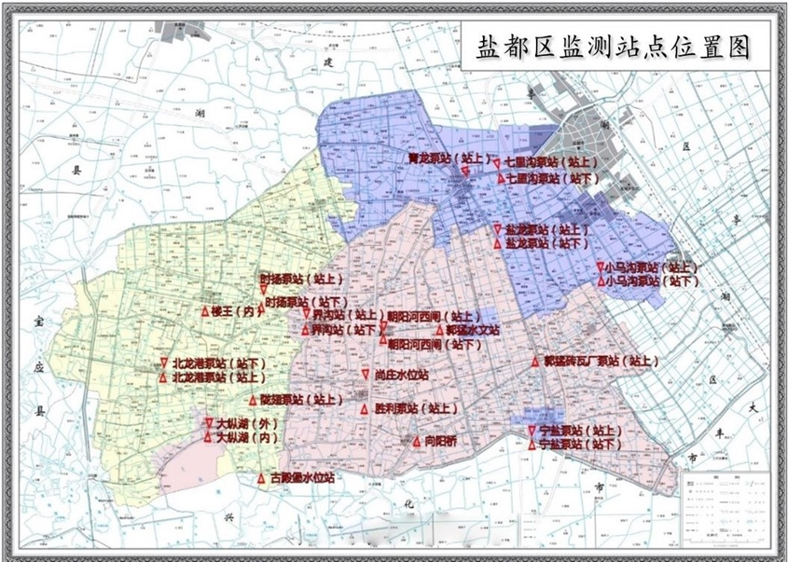
水雨情已建站点分布图

盐都区已建水雨情自动监测站拟升级改造站点名录
序号 | 站名 | 站址 | 监测内容 |  | 建设情况 |  |  | 水位采集方式 | 是否接入水文平台 | 备注
 |  |  | 雨量 | 水位 | 已建 | 新建 | 改造
1 | 小马沟闸站(站上） | 盐城市南环路小马沟泵站 | √ | √ | √ |  | √ | 浮子式 | 是
2 | 样板河闸站（站上） | 盐城市盐龙水利站，冈沟河 | √ | √ | √ |  | √ | 浮子式 | 是
3 | 学富四泵闸站（站上） | 学富，横塘河 | √ | √ | √ |  | √ | 浮子式 | 是
4 | 利民排涝站 | 楼王，朝阳河 | √ | √ | √ |  | √ | 浮子式 | 是
5 | 龙兴四泵站闸（站上） | 北龙港，迎春河 | √ | √ | √ |  | √ | 浮子式 | 是
6 | 兴盐界河闸站（站上） | 大冈，兴盐界河 | √ | √ | √ |  | √ | 浮子式 | 是
7 | 葛武世纪大桥（站上） | 葛武，上官河 | √ | √ | √ |  | √ | 浮子式 | 是
8 | 胜利排涝闸站（站上） | 尚庄，红九河 | √ | √ | √ |  | √ | 浮子式 | 是
9 | 陇趐中心河双泵站（站上） | 义丰，湛龙沟 | √ | √ | √ |  | √ | 浮子式 | 是
10 | 横字河套闸（站上） | 大纵湖，蟒蛇河 | √ | √ | √ |  | √ | 浮子式 | 是

3.1.2 视频监测站点
1、站点布设
本次实施方案计划新建5处工程视频监测点。每个工程视频监控点配置1台高清网络摄像终端，对工程区域进行监视。
本次项目视频监测站点由项目实施单位建设，盐都区水务局采用租赁的形式使用。
盐龙街道目前在建视频监控点共计8处（每处4个摄像头）对辖区内重点闸泵站实施监控，楼王镇目前在建视频监控点62处（每处2个摄像头）对辖区内重点泵站实施监控。
本次项目共须建设7条专线（新建2条，接入盐龙、楼王视频服务器，租赁5条），工程视频点主要布设在区主干河道沿岸、重要堤防、水利工程及重要河道等位置，用来满足对汛情水势、险工险段、河道违章及过往车辆、船只对圩堤破坏影响的监测需求，基本实现对盐都区洪涝灾害频发、人口密集的城区、重点场镇以及水库、河道、湖泊、水闸、泵站、行蓄洪区、圩口、险工险段等重要防洪位置的全覆盖，实时监控水情、工程运行和人员转移避险等情况。水库、河道、湖泊的视频监测站应增设简易水尺桩，以直观掌握实时水情信息。本次实施方案视频监测站点建设计划如下：
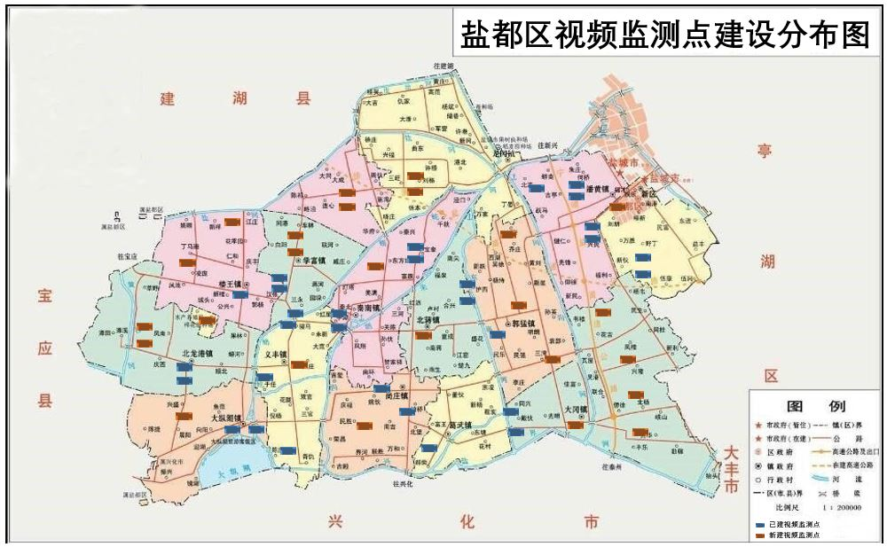
视频监测站设站位置示意图
盐都区视频监视站新建站点名录

序号 | 站名 | 通讯方式 | 建设类型 | 备注
1 | 大纵湖 | 光纤 | 视频站 | 1台摄像终端
2 | 楼王 | 光纤 | 视频站 | 1台摄像终端
3 | 龙冈 | 光纤 | 视频站 | 1台摄像终端
4 | 葛武 | 光纤 | 视频站 | 1台摄像终端
5 | 冈中 | 光纤 | 视频站 | 1台摄像终端
2、站点建设方案
整个系统由前端视频采集设备、设备接入层、网络传输层、功能服务层、应用层等部分组成，通过水利专网接入区级视频监控平台。
自动监测视频站以摄像头和原有视频服务器为核心，配置摄像头、云台、机杆以及避雷系统，实现现场视频信息的自动采集和自动传输。自动监测视频站采用交流电方式供电。
自动监测视频站设备设施配置表
序号 | 名称 | 技术参数 | 参考品牌
1 | 高清网络球形一体化摄像机(室外） | 支持200万像素、20倍网络高清红外高速智能球(CMOS/960P/超低照度/3D降噪/宽动态 | 海康威视、英飞拓、大华
2 | 网络硬盘录像机 | 含硬盘容量大于等于3TB | 海康威视、英飞拓、大华
3 | 现地交换机 | 千兆8口以上 | 海康威视、英飞拓、大华
4 | 室外防水设备箱 | 不锈钢定制
5 | 摄像机电源 | AC24V、DC12V | 海康威视、英飞拓、大华
6 | 室外摄像机杆 | 5米钢管杆，挑臂，含地笼，包封 | 海康威视、英飞拓、大华
7 | 室外防水网线 | 超六类网线
8 | 电源线 | RVVP2*1.5
9 | PVC管 | DN25、DN50、DN65
10 | 镀锌管 | Ф25
11 | 路面开挖回填 | 定制
12 | 绿化开挖回填 | 定制
13 | 防雷接地系统 | 防雷器、接地桩、接地线缆
14 | 机柜 | 国产
15 | 显示器 |  | 联想、戴尔、华硕
16 | 施工安装调试 | 包含现场安装、调试、培训、运输服务
3、设备参数
视频监测站设备包括：红外摄像机、防护罩、云台、支架、视频终端等。
图像监测站设备由高清摄像机和通信模块组成，采用光纤专线传输图像信息。
视频监测系统由视频监测站和监控系统组成，监控系统包括：硬盘存储器、解码器、监控管理平台（已有）、监视器和视频管理软件。
视频监测系统符合《安全防范视频监控联网系统信息传输、交换、控制技术要求》（GB/T-28181）。

3.2预警设施设备
在易洪、易涝危险区利用“村村响”无线广播系统、短信群发设备、人工预警设备等预警设备，在监测信息采集及预报分析决策的基础上，通过确定的预警程序和方式，将预警信息及时、准确地传送到洪涝灾害可能威胁区域，使接收预警区域人员根据洪涝灾害防预案，及时采取防范措施，满足农村基层防汛预警，组织人员避险转移需要，最大限度地减少人员伤亡。
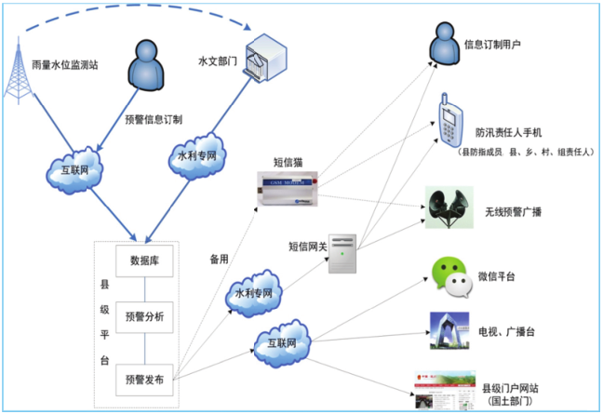
农村基层预警信息发布示意图
根据预警的模式，分为区级、镇（街道）级和村组级预警，其系统设计依据三个层次不同的特点进行设计。
区级，首先是信息服务综合软件系统，在公用网等公众媒体发布预警信息；其次，是建立短信预警平台，通过短信平台发布预警，再由责任人通知到危险区群众。
镇（街道）级，主要通过接收上级发布的预警信息来组织群众撤离到安全地带，镇（街道）级预警是在接到上级发布的预警指令后立即组织人员疏散的抢险工作。
村组级以自主预警和防御为主，一方面，危险区责任人接收上级部门发布的预警信息；另一方面，在责任人处设立必要的监测设备和预警设备，责任人自行测量，根据设定的临界值发出人工自主预警，带领群众转移。

3.2.1 无线预警广播
盐都区已根据国家、省关于应急广播体系建设的总体思路和要求，针对自然灾害、事故灾害、公共卫生和社会安全等突发事件构建的覆盖县、镇（区）、村（居）三级立体应急广播体系，正在稳步推进建设“村村响”工程，本次方案的无线预警广播系统将利用此工程。

3.2.2 短信群发设备
为及时向民众发送预警信息，在规定的条件下由洪涝灾害预警系统软件以短信的形式自动向受洪涝灾害威胁的镇（街道）、村发送预警信息，本实施方案结合盐都区实际采用租赁运营商短信群发平台，进行预警信息群发。

3.2.3 人工预警设备
人工预警设备包括手持扩音器、铜锣及高频口哨等。为了避免所有通信遭洪水破坏而失效无法与外界联络，需在248个村中每村配置一套人工预警设备，每套包含1个手持扩音器、1面铜锣及5个高频口哨。
盐都区人工预警设备清单
序号 | 镇（街道名称） | 手持扩音器（个） | 铜锣（面） | 高频口哨（只） | 备注
1 | 盐龙街道 | 15 | 15 | 75 | 15个村（居）
2 | 盐渎街道 | 15 | 15 | 75 | 15个村（居）
3 | 潘黄街道 | 13 | 13 | 65 | 13个村（居）
4 | 滨湖街道 | 6 | 6 | 30 | 6个村（居）
5 | 龙冈镇 | 35 | 35 | 175 | 35个村（居）
6 | 大冈镇 | 21 | 21 | 105 | 21个村（居）
7 | 张庄街道 | 9 | 9 | 45 | 9个村（居）
8 | 大纵湖镇 | 20 | 20 | 100 | 20个村（居）
9 | 秦南镇 | 28 | 28 | 140 | 28个村（居）
10 | 郭猛镇 | 10 | 10 | 50 | 10个村（居）
11 | 楼王镇 | 24 | 24 | 120 | 24个村（居）
12 | 学富镇 | 16 | 16 | 80 | 16个村（居）
13 | 尚庄镇 | 18 | 18 | 90 | 18个村（居）
14 | 鞍湖街道 | 6 | 6 | 30 | 6个村（居）
15 | 北蒋街道 | 4 | 4 | 20 | 4个村（居）
16 | 北龙港街道 | 4 | 4 | 20 | 4个村（居）
17 | 中兴街道 | 4 | 4 | 20 | 4个村（居）
合计 |  | 248 | 248 | 1240 | 248个村居

3.3 监测预警平台
监测预警平台建设主要包含计算机网络设计，平台软件开发，数据库建设，防汛视频会商系统完善，乡镇防汛能力提升五部分内容。

3.3.1 计算机网络设计
盐都区防汛计算机网络建设已覆盖到乡镇及相关水管单位。计算机机房建设较早，现有设备已不能满足新的业务需求。为了更好的支撑数据汇集分析和统一决策指挥，有必要开展防汛计算机网络建设。

3.3.1.1 区级机房改造
盐都区机房建设较早，现有设备和环境难以支撑盐都区防汛防旱指挥系统，无法满足防汛防旱信息化建设的需要。盐都区机房环境改造主要包括机房网络设备、机房计算机设备、机房供电系统及其他工程建设内容。
盐都区水务局机房环境改造配置表
序号 | 分类 | 项目 | 规格型号 | 单位 | 数量 | 参考品牌
1 | 机房网络设备 | 防火墙 | 采用非X86多核架构，扩展插槽≥2个，最大接口数≥20个千兆接口+4个万兆接口，提供设备满配照片。  吞吐量≥700Mbps，最大并发连接数≥120万，每秒新建连接数≥2.5万。  支持IPv6协议栈、IPV6穿越技术和IPV6路由协议。  支持将基于端口的安全策略转换为基于应用的安全策略，分析设备策略风险，及冗余和失效策略。  支持防火墙与云沙箱、本地沙箱混合联动，敏感文件在本地沙箱检测，普通文件上传到云沙箱，及保护了客户敏感数据有提高了云检测能力。  单台配置千兆电口≥8，千兆光口≥4，交流双电源，SSL VPN并发用户≥100，IPSec VPN隧道≥3500，虚拟防火墙数量≥95，硬盘容量≥300G，3年IPS、AV和URL过滤特性库升级服务。 | 台 | 1 | 360、H3C、绿盟
2 |  | 核心路由器 | 采用无阻塞交换架构，支持多核CPU。  业务槽位数≥8个，支持电源1+1备份。提供固定端口4个千兆电口、4个千兆光口和2个千兆光电复用口。  包转发能力≥10Mpps。  支持FE、GE、10GE、155M POS/CPOS、622M POS、EPON/GPON、同异步串口、E1、T1、3G、LTE等接口。  支持IPS安全功能，IPS特征库超过1200+，并可在线升级，可以防范木马，蠕虫，病毒等攻击。  支持URL过滤功能，可以过滤指定域名的网站，并可远端查询。  支持智能应用控制(SAC)功能，可识别P2P流量，如迅雷，BT，Skype等，以及IM流量，如QQ、MSN、淘宝旺旺等，并对这些流量进行限速和控制。 | 台 | 1 | H3C、华为、思科
3 |  | 三层交换机 | 交换容量≥590Gbps，包转发率≥250Mpps。  提供48个千兆电口，4个万兆SFP+。  支持模块化可插拔双电源，支持1个扩展插槽，可扩展支持业务插卡。  支持64K MAC地址容量。  支持静态路由、RIP、RIPng、OSPF、OSPFv3、BGP、BGP4+、ISIS、ISISv6。支持路由表≥20K，FIB转发表≥16K，提供权威第三方测试报告。  支持MPLS L3VPN、MPLS L2VPN(VPLS，VLL)、MPLS-TE。  支持G.8032开放环网协议。  支持Openflow 1.3标准。 | 台 | 1 | H3C、华为、思科
4 |  | 上网行为管理器 | 多核架构设计，非X86架构，功能采用模块化结构设计。  支持硬件Bypass模块，在设备断电、重启时，可自动切换到Bypass状态，当设备恢复时，可自动切换回工作状态。  网络吞吐量≥4.9Gbps，应用性能≥120Mbps，最大并发连接数≥191万，内存≥2G，最大用户数≥1000。  支持静态路由、策略路由、RIP、OSPF、ISP路由，其中ISP路由支持自定义，并可提供基于应用的策略路由。  支持即时通讯应用管控的精细化管理，例如微信的“所有行为”、“语音”、“发消息”、“收消息”、“登录”、“发文件”等行为。  支持通道化的QoS，支持基于源地址、用户、服务、应用、时间进行带宽控制，并支持配置保障带宽、限制带宽、带宽借用、每IP带宽、流量限额、带宽优先级等QoS动作，时间选择支持基于日计划、周计划、单次计划等。支持流量限额以日、月为单位配置。  单台配置千兆光电复用口≥4个，千兆电口≥10个，含1对Bypass，500G硬盘，3年特征库升级许可。 | 台 | 1 | 360、H3C、绿盟
5 |  | 网络设备机柜及配件 | 42U，600mm*1000mm*2019mm | 台 | 1 | 定制
6 | 机房计算机设备 | 数据服务器 | 双CPU  CPU主频：2600MHz以上；  内存：≥128GB；  硬盘：6TB；特性功能：支持磁盘阵列；  网络接口：支持多功能千兆网卡。 | 台 | 1 | 曙光、DELL、HPE
7 |  | 应用服务器 | 双CPU  CPU主频：2600MHz以上；  内存：≥64GB；  硬盘：3TB；特性功能：支持磁盘阵列；  网络接口：支持多功能千兆网卡。 | 台 | 1 | 曙光、DELL、HPE
8 |  | 流媒体服务器 | 双CPU  CPU主频：2600MHz以上；  内存：≥64GB；  硬盘：3TB；特性功能：支持磁盘阵列；  网络接口：支持多功能千兆网卡。 | 台 | 1 | 曙光、DELL、HPE
9 | 机房供电系统 | 电气线路改造 |  | 项 | 1 | 国优
10 |  | 配电柜 |  | 台 | 1 | 国优
11 |  | 照明 |  | 项 | 1 | 国优

3.3.2 平台软件开发
通过开发防汛防旱信息服务系统、预警分析发布系统、视频监控系统、值班管理系统、防汛防旱移动APP平台业务应用系统，完善盐都区防汛预报预警体系。
监测预警平台相关业务应用系统

序号 | 业务系统 | 主要系统功能 | 备注
1 | 防汛防旱信息服务系统 | 查询水情、雨情、工情、预警信息、气  象、卫星云图等实时汛情信息
2 | 预警分析发布系统 | 分析实时水雨情，发布预警信息
3 | 视频统一集控系统 | 监控重点水利工程管理及仓库管理  原有视频监视系统接入
4 | 值班管理系统 | 值班管理、公文管理、传真管理等
5 | 防汛防旱移动APP | 在手机上查询水情、雨情、工情、预警信息、气象、卫星云图等实时汛情信息，并支持巡查人员现场拍照上传。
6 | 微信公众号 | 可查询各项管水、治水的具体信息，以及当前水环境治理的详细情况，相关信息以图文形式展示。

3.3.2.1 平台组成与功能
监测预警平台是洪涝灾害监测预警系统数据信息处理和服务的核心，主要由计算机网络、数据库、应用系统组成，主要功能包括信息汇集、信息服务、预警信息发布模块等。另外，还需要进行机房及会商环境改造、通信线路、网络布线等方面的建设。
计算机网络系统主要为系统数据接收、处理、加工与信息查询、预警指挥与信息发布、信息交换等服务提供硬软件平台。
数据库系统主要为系统维护管理、信息查询与服务、预警指挥提供数据信息。
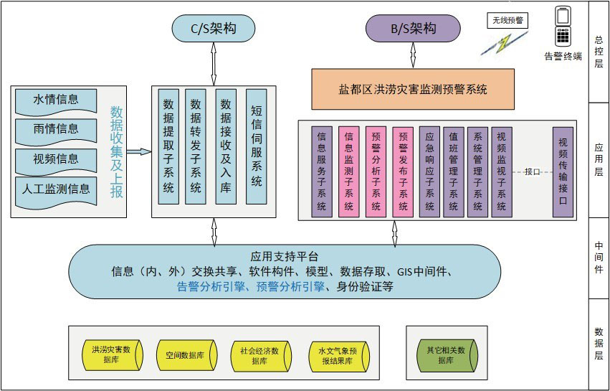
监测预警预报平台系统结构图

3.3.2.1.1 信息交换
自动监测站点的水雨情信息通过数据传输信道传输到市水情中心后，进入数据接收处理计算机，通过数据接收软件实时完成监测站水雨情数据的实时接收处理，并存入数据库中，同时按照既定程序，向上级数据中心和盐都区水务局转发实时水雨情数据。建立数据同步机制，同步水文、气象、国土等相关部门信息经处理后，按照统一的数据格式存入数据库中。数据库软件，既可以自动接收数据，也可以人工录入数据。

3.3.2.1.2 信息服务
信息服务软件安装于客户端计算机，能够通过读取数据库信息，进行信息查询，查询内容包括各行政区划内的社会经济、人口、地理信息、水利工程分布、水利工程数量及规模、实时气象信息等。水情预报模块具有分析、运算功能，按照预先设定的模型及参数，根据实时雨、水情信息或气象预报，对未来时段内的灾害情况进行预测，初步确定灾害范围各等级，并发布预警提示，为防汛指挥人员提供前期决策。

3.3.2.1.3 数据上报共享
盐都区监测预警平台应建有数据上报功能，应能对异常数据进行分析审核和修改提示，实现向盐城市防汛部门、省、国家上报信息。

3.3.2.1.4 预警信息发布
预警发布方式包括短信发送、远程警报、传真、电话通知等型式，低级别的预警可采取自动短信的形式，高级别的预警信息应采用会商后人工发布的形式。应用软件通过分析、计算后将预警结果显示或打印出来，确定灾害范围和等级，通过声、光、警报等形式通知值班人员及相关责任人，会商结果确定后，值班人员通过短信平台，传真、启动远程警报器、电话通知等形式，将预警信息发布到相应的责任人、群众等。

3.3.2.1.5 预警响应跟踪
根据预警结果、信息发布情况以及各级政府批准的响应预案，跟踪本区域范围内的响应执行情况，直到响应结束。

3.3.2.2 系统体系结构
目前比较流行和成熟的应用集成体系结构模式主要有客户/服务器（Client/Server，简称C/S）两层体系结构模式以及浏览器/服务器（Browser/Server，简称B/S）三层体系结构模式。
B/S结构具有良好的扩充性，对客户端没有任何特殊要求，对用户数也没有限制，只需支持网络并具有浏览器功能即可。B/S模式只在服务器安装应用程序，客户端不须安装程序，直接使用IE或其他浏览器即可使用，修改应用程序只与服务器有关，客户端不作任何改动，操作简单，维护方便。C/S结构具有较强的互动性，特别有利于系统的维护和复杂功能的实现，可以对信息进行各种操作，在高速网络环境下可以满足不同用户的需要。
因此，根据上述各自特点，系统总体采用B/S三层体系结构，用户使用浏览器能够完成所有操作，数据汇集处理、前端控制程序（包括和水雨情监测设备、预警设备的接口）等应用系统可以采用C/S体系结构。

3.3.2.3 系统技术要求
- 总体性能
开放性：支持多种硬件平台，采用通用软件开发平台开发，具备良好的可移植性，支持与其它系统的数据交换和共享，支持与其它商品软件的数据交换；
标准化：所有各项软件开发工具和系统开发平台符合我国国家标准、工业与信息化部（原信息产业部）部颁标准、水利部相关技术规范和要求；
参数化：完全模块化设计，支持参数化配置，支持组件及组件的动态加载；
容错性：能提供有效的故障诊断工具，具备数据错误记录功能；
安全性：用户认证、授权和访问控制，支持数据库存储加密，数据交换的信息包加密，数据传输通道加密，可采用64位DES加密算法，发生安全事件时，能以事件触发的方式通知系统管理员处理；
服务响应：开发商承诺快速的故障响应及恢复服务，以便在发生故障时能够快速地恢复正常运行；
兼容性：软件版本易于升级，能适应防汛抗旱指挥系统相关的标准，任何一个模块的维护和更新以及新模块的追加都不应影响其它模块，且在升级的过程中不影响系统的性能与运行；
易用性：应具有良好的简体中文操作界面、详细的帮助信息，系统参数的维护与管理通过操作界面完成。
- 对软件系统的各类人机交互操作、信息查询、图形操作等能实时响应；
信息查询、操作、输入界面用图形、文字和数据三种方式在计算机上展现，数据表格具有报表打印功能；系统的操作简单易用。
（3）采用WebGIS方式执行GIS的分析任务。通过标准的浏览器（如IE）来访问地图服务，对于水雨情监测、预警监测、预警响应的相关处理，均能在GIS上进行可视化处理查询，并能实现无级缩放，具备等雨量线和等雨量面的绘制、图形编辑、泰森多边形、属性查空间对象等功能。
（4）速度性能
WEBGIS响应速度：<7秒；复杂报表响应速度：<7秒；一般查询响应速度：<5秒。

3.3.2.4 系统数据流图
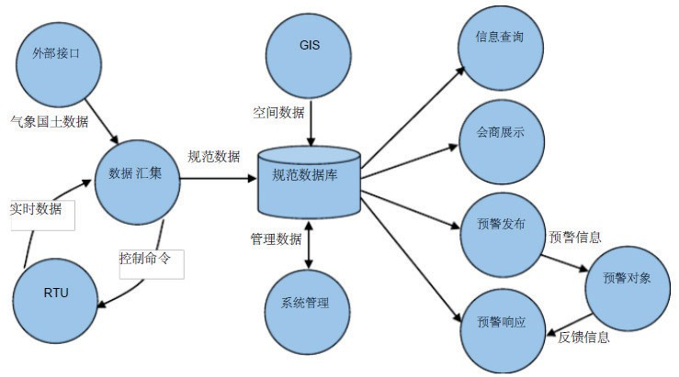
区级监测预警平台数据流图

3.3.2.5 系统功能结构

3.3.2.5.1 防汛防旱信息服务系统
为了满足指挥决策人员对水情、雨情、工情、预警信息、气象、卫星云图等实时汛情信息的查询需要，将气象、雨水情、灾情、工情、洪水预报、调度方案、物资调运、抢险队伍集合组织等信息以及综合分析成果，显示在一个屏幕上，同时生成会商纪要、调度请示、调度命令等。建设防汛防旱信息服务系统，具体要求如下：
1、数字地图：提供定位、测量等基本GIS功能；防汛防旱综合信息空间分析。基于综合数据库及GIS地图平台的基础上进行开发，提供具有通用性的信息的查询服务。
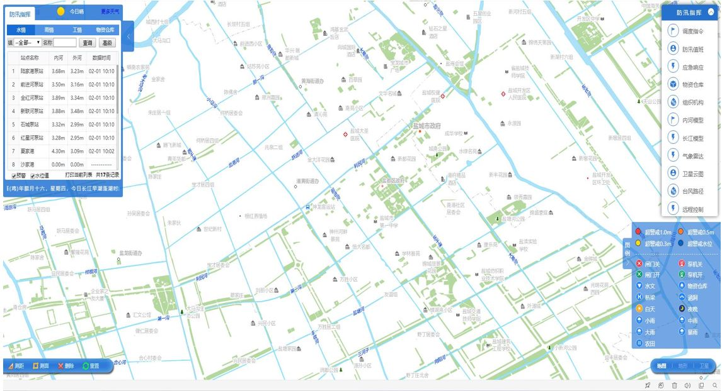
数字地图示意图
2、基础信息查询（包括具有检索、查询、添加、修改、删除、打印、数据导入导出等功能）
a)县乡村基本情况：县简介及各乡镇、行政村的基本情况，包括土地面积、耕地面积、总人口、家庭户数、房屋数以及历史洪水线下情况等。
b)监测站基本情况：查询分为水位雨量站和水位站两种，水位雨量站信息包括站名、站址、经纬度、高程、设立日期、类别、关联乡村、雨量预警指标等；水位站信息包括站名、站址、经纬度、高程、设立日期、类别、关联乡村、水位预警指标等。
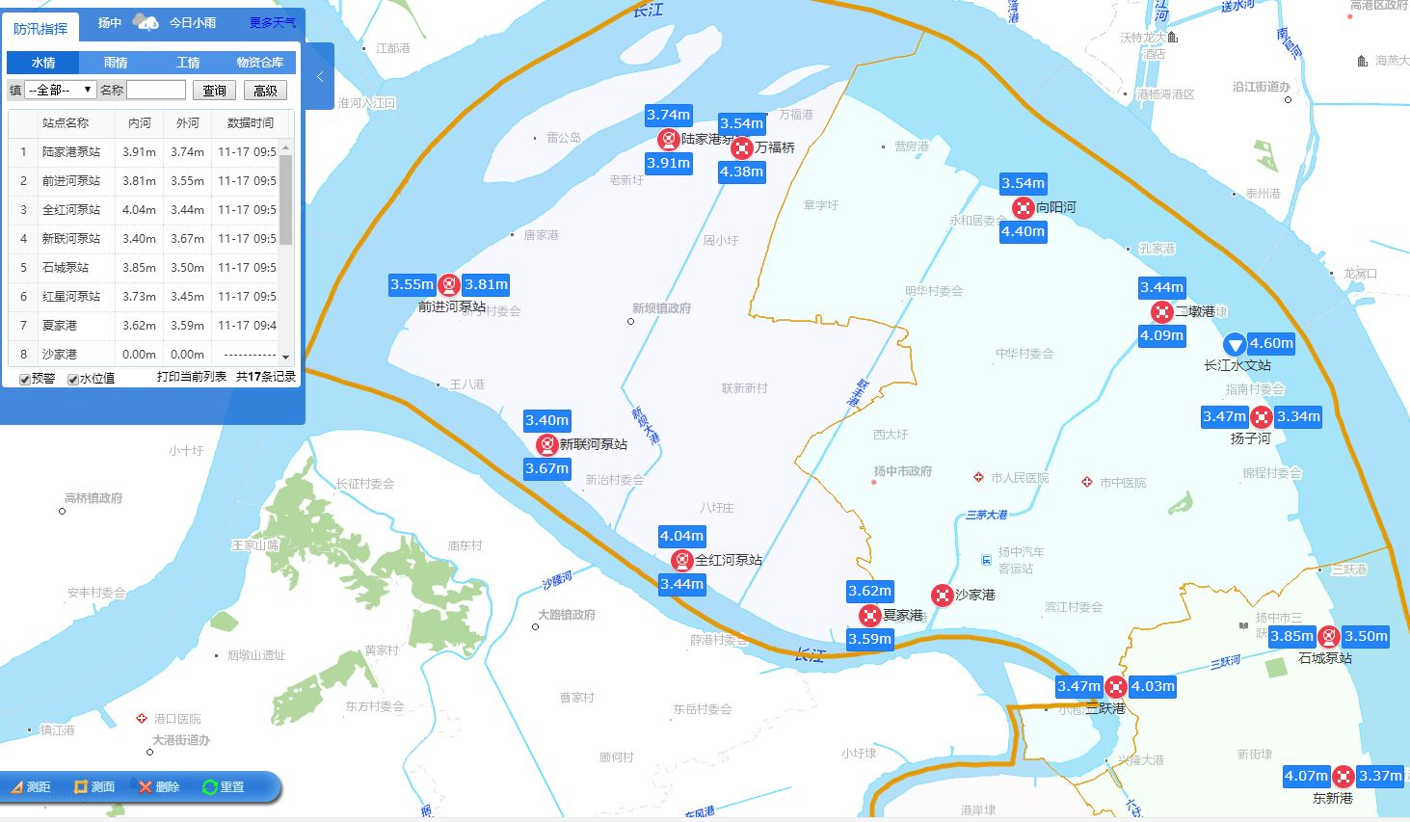
站点示意图
c)区镇村预案：在地图上可以查询区、镇、村预案。
d)历史灾害情况：查询本县历史上洪涝灾害发生总体情况及各典型年的灾害情况，内容包括灾害发生时间、灾害描述等。
e)工情信息：查询河流、水库、堤防等三类防洪工程信息，以防洪工程数据库中的数据为准。
f)洪涝灾害危险点基本信息：查询各乡镇洪涝灾害危险点的基本情况，如危险地点、威胁人口及房屋数量、威胁区域情况等
3、实时水雨情监视
水雨情实时监测实现对盐都区自动监测点数据进行实时接收、汇总、统计、分析的过程。由动态实时监测、历史数据查询、预警数据查询、登录日志及操作日志查询、时段统计、曲线分析图、用户管理、测点管理、历史数据导入等多项功能。
a）实时监测
监测雨情信息各类汇总、雨量等值线；水情信息各类汇总、水位流量过程线、水库调洪信息计算、各类报表；重点河道进行前期影响雨量（Pa）的计算、累计降水量比较及来水量比较等。
实时展示泵站名称、上下游水位等信息，当点击闸泵站名称时，可以查看该闸泵站近24小时水位变化过程线；当点击历史数据查询时，默认可以查看该站点近24小时水位变化过程线，当鼠标点击某一时刻，显示具体时刻以及该时刻上下游水位具体数值，具体如下图所示：
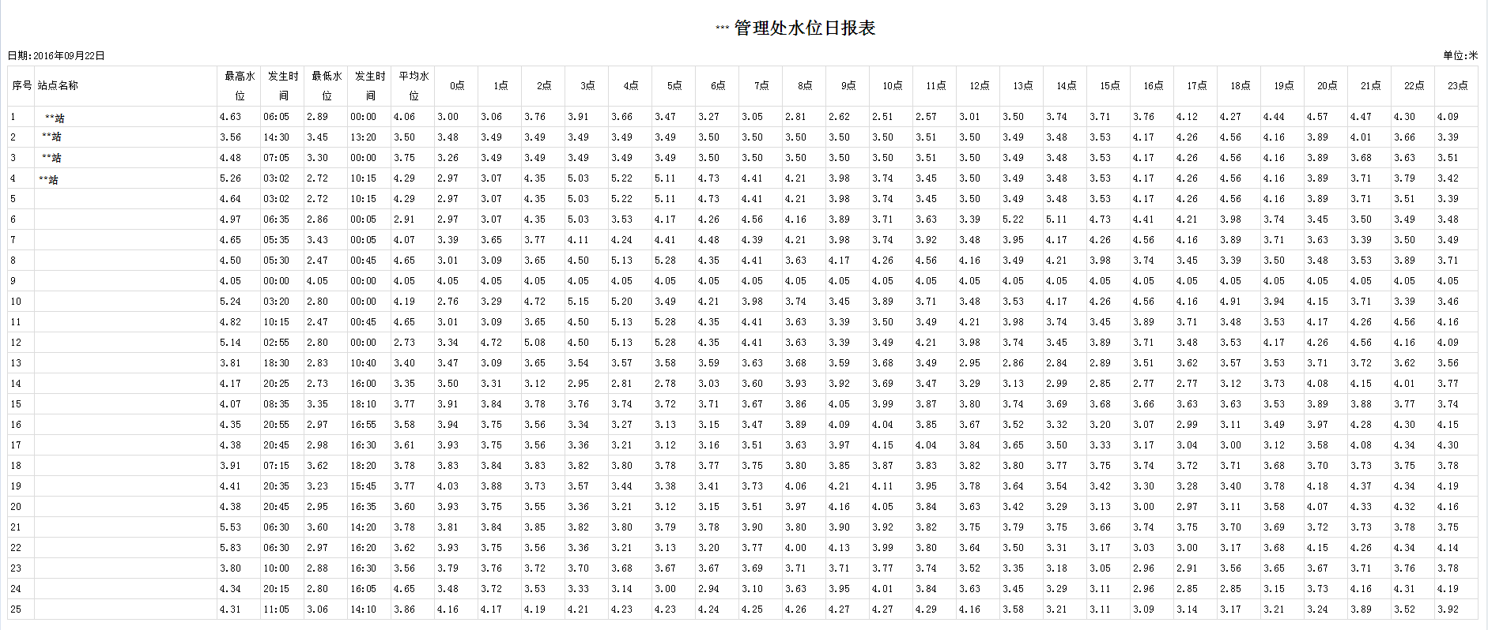
（管理处水位日报表）

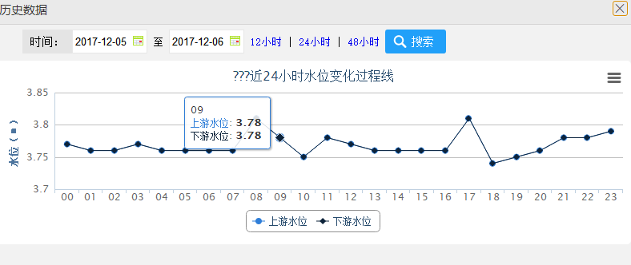（近24小时水位变化过程线历史数据）
在历史数据查询页面，通过对日期进行选择，来选择要查询的日期范围，并可以通过快捷按钮查询该站近12小时、24小时、48小时的水位变化过程线，具体如下图所示：
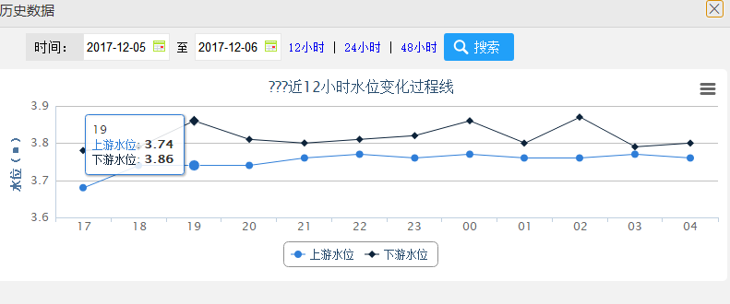
（近12小时水位变化过程线历史数据）
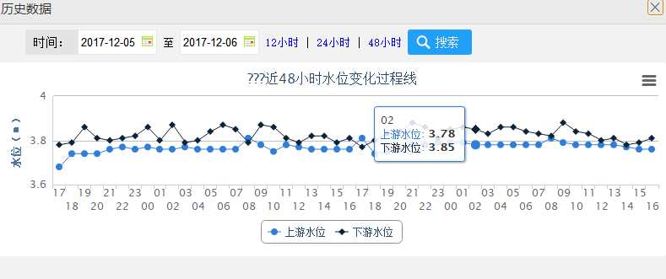
（近48小时水位变化过程线历史数据）
可以查看盐都区所有站点的雨量情况，主要通过列表和柱状图形式表现。列表可以展示全站点今日雨量、昨日雨量、近1小时、近3小时、近6小时、近12小时、近24小时以及近一周的雨量情况；柱状图可以展示全站点近6小时、12小时以及24小时的雨量累计情况，具体如下图所示：
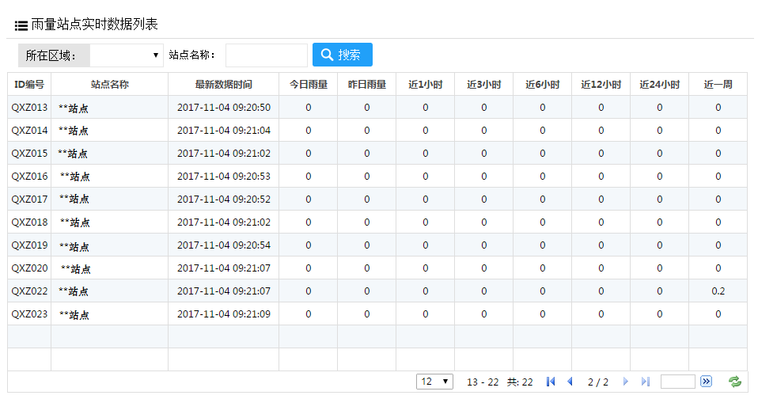（全站点雨量实时数据列表）
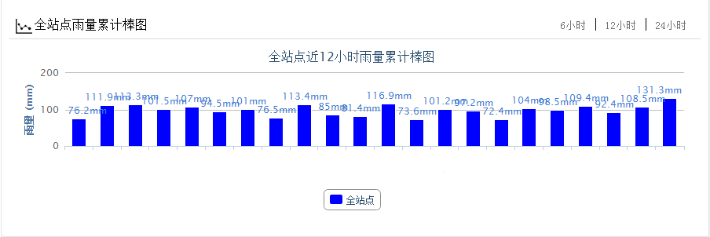
（全站点雨量累计棒图）
b）管理功能
（1）定时将采集来的数据写入数据库，事件（含操作信息、故障信息）发生时立即写库，为检查系统故障、分析故障时间、原因等工作提供确切的依据。
（2）形成各种报表，完成各站供水流量的统计（包括单机排水量和总排水量），供查询、显示、打印。
（3）对重要监视量进行运行变化趋势显示。
（4）实行对某些参数的越、复限处理，越限自动报警，复限自动显示、记录和打印。
（5）实现数据编码、校验传递误差、误码分析及数据传输差错控制。
c）全局显示
可显示所有监测点信息及现场设备运行状态，用户点击监测点即可弹出该监测点的详细信息。
d）列表显示
用户可选择区或单一测点，系统列表显示符合设定条件的测点的详细实时监测数据。
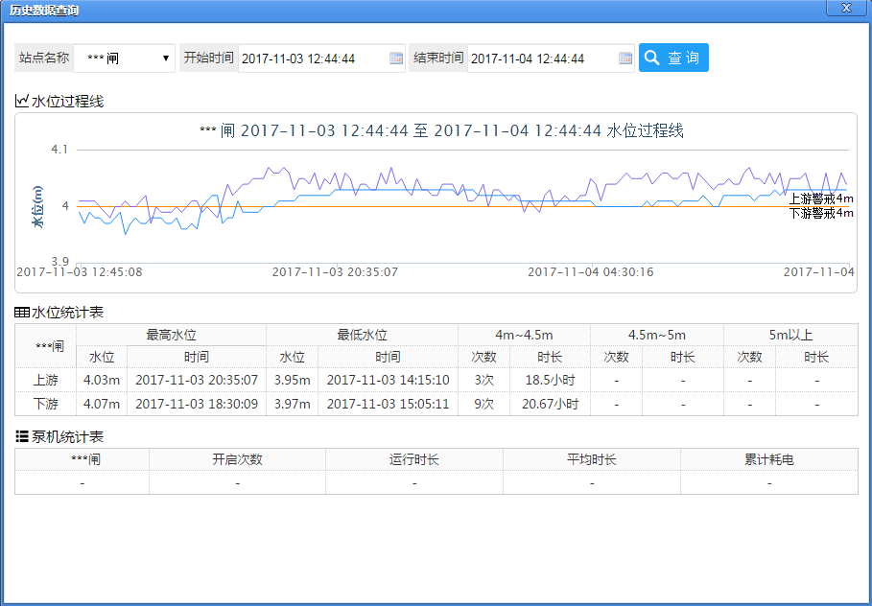
e）数据查询
用户可任意设定查询条件，对测点历史数据、测点预警数据及系统登录日志、系统操作日志信息进行查询。
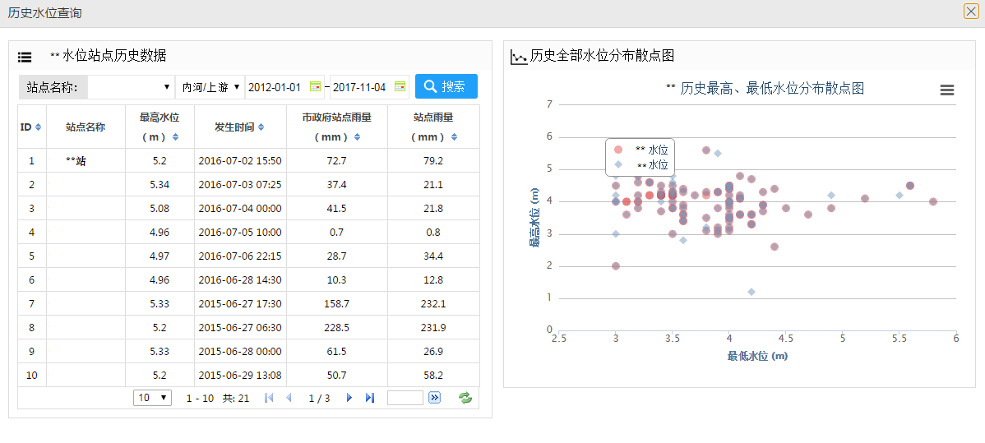
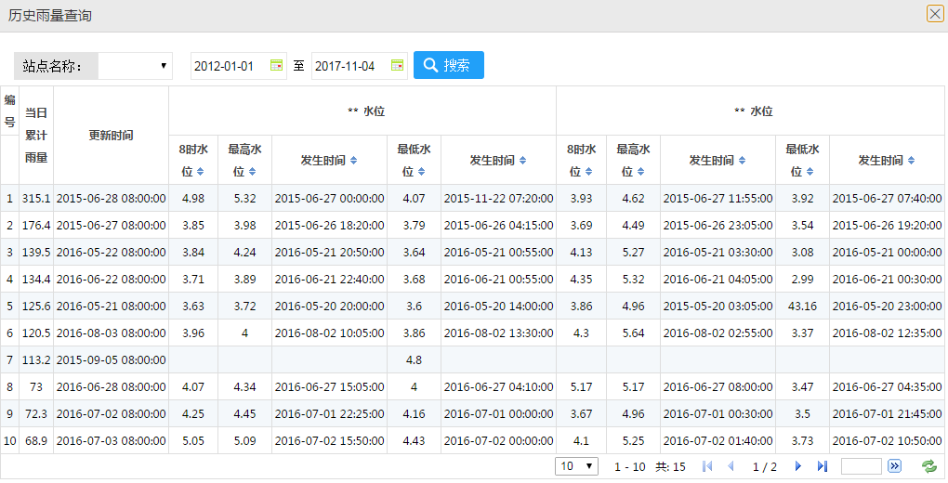
（f）统计分析
用户可设定统计时间段，系统可按小时、日、月、年生成监测点的时段汇总报表和时段趋势曲线。
（g）用户管理
系统管理员可更改系统密码，添加或删除系统用户，并可对其他系统用户分配相应的操作权限。各系统用户可在自己权限下对系统进行相应操作。
（h）测点管理
具备权限的系统用户可添加、删除测点信息或对测点信息进行编辑，当相应监测点或监测设备变更时，可方便地在监控系统软件上对测点信息做相应的修改。
（i）记录导入
系统支持手动导入历史记录功能。当测点设备发生故障未能及时记录水雨工情数据时，可通过该功能将人工观测记录补录进系统，保障水雨工情监测数据的连贯性和完整性。
4、外部数据信息服务：可以查看各级气象部门提供的气象观测资料、热带气旋信息、台风路径、数值气象预报产品、短中长期降水预报产品等各类信息。
a）气象云图信息查询
根据气象部门向防汛部门发布的卫星气象云图、天气预报、降雨量分布、中长期天气趋势等信息建立相关数据库并形成各类专题图，具有卫星气象云图应用、区域性实时雨情、历史雨量、任意时段雨量、雨量距平、平均雨量、相关气象数据、天气雷达等查询功能。
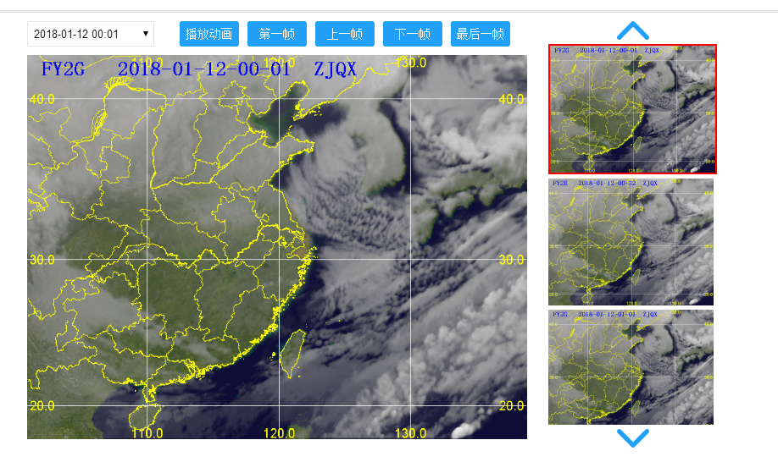
卫星云图数据信息服务示意图
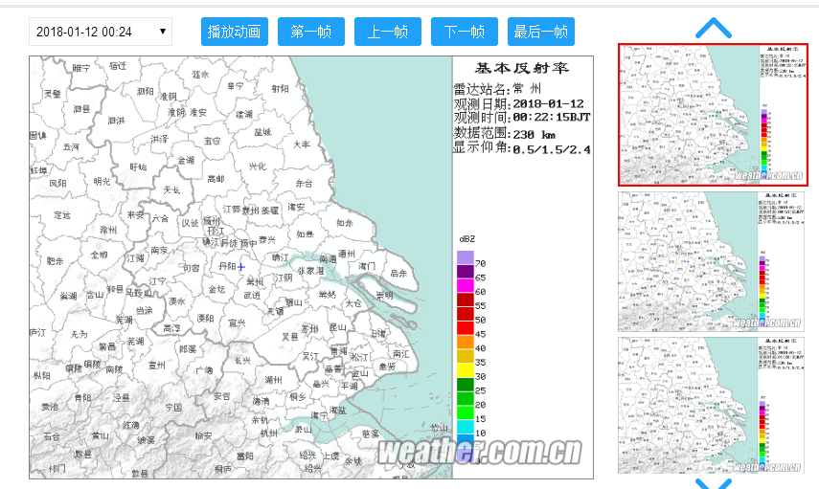
气象雷达数据信息服务示意图
b）台风信息综合查询
具有当前警报，历史热带气旋按生成时间、地点、移动路径、影响范围等特征方式的查询，台风路径与实时卫星云图、实时或历史雨量数据查询与叠加显示，热带气旋强度、移速、降雨的定量指标体系及灾情预估功能。
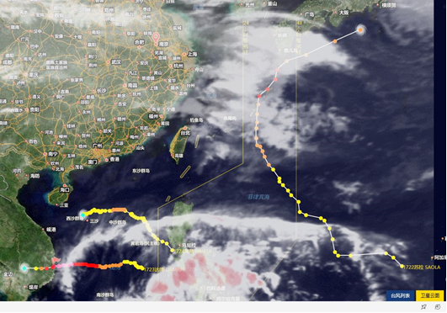
台风信息综合查询示意图
5、在一个屏幕上完成一站式操作，界面简洁，操作性好，易于使用。
a）统一门户设计
基于W3C标准、WEB3.0的设计理念，设计出个性风格的综合的集成登录页面，实现一站式登录需求，即针对盐都区水务局相对独立业务，应用系统可通过统一登录服务实现一次登录，无需二次输入子系统用户名、密码。
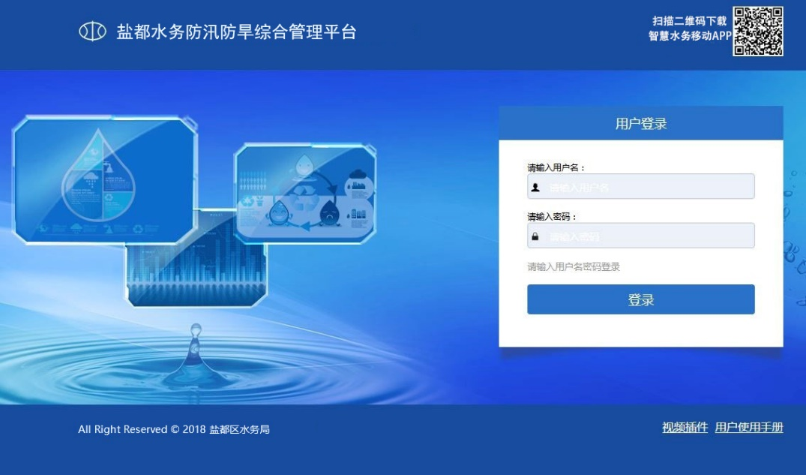
登录页面示意图
b）内容聚合设计
内容聚合是将需要展示在首页的信息全部收集归纳到一个页面，各个部门各个系统所关注的信息内容不同，用户的权限、用户所在的部门不同，所看到的首页也不同，门户系统需要将这些信息统一聚合到一起，让用户定制属于个人的门户首页信息。
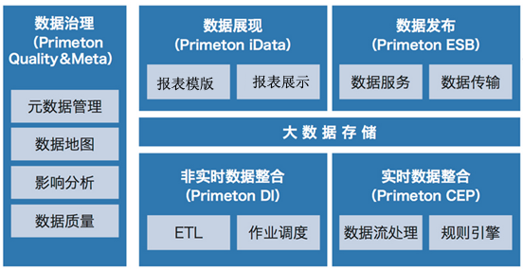
数据来源及处理原理图
在门户系统中，内容聚合是以模块组合的形式展示出来的。即每个需要展示的内容为一个单独的展示模块。每个用户根据自己的权限可以查看不同的展示模块。模块可以出现在首页的任何一个位置。单点登录的入口“我的应用”模块是每个用户必不可少的模块。
对于展示的信息数据来源，有多种方式。最直接的是来源于已有系统的数据信息。当已有系统的内容发生更新，则同步更新到本模块展示的内容。数据获取的方式是通过已有系统提供的访问接口，或者来源于已有系统的ajax请求。对于文字类的通知也是需要管理员在后台直接通过管理界面发布。
使用URL 集成、Iframe集成、Web Service集成和API 集成等界面集成技术，将各种业务信息展现到综合门户中。
内容聚合层次图
6、防汛资源管理
防汛物资综合管理主要针对防汛物资仓库的信息化管理需求，以实现防汛物资的仓库管理、审批发放、维护保养记录三方面的内容。
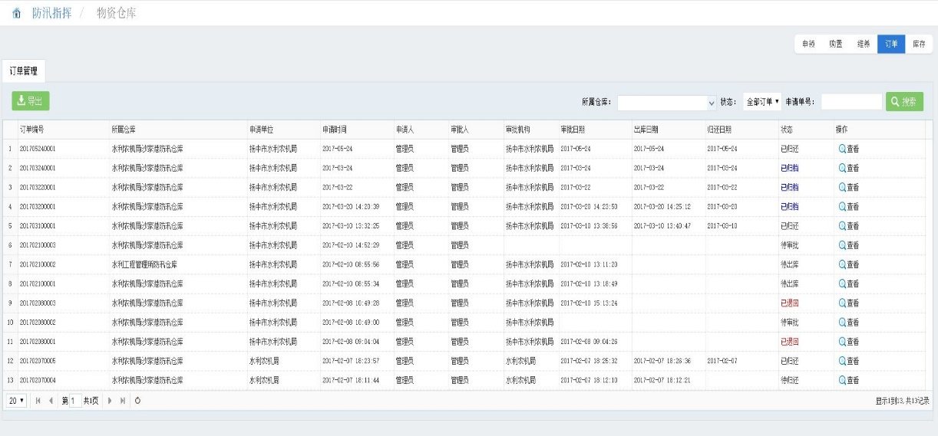
a）防汛物资仓库管理
（1）建立防汛物资仓库电子台账系统，与现有的纸质台账结合起来，保证资料的完整性和安全性；
（2）建设防汛物资库存数据库，实现信息共享及对现有物资、调出物资、剩余物资的统计，物资在系统中可根据易耗和重复使用等类别进行细化分类；
（3）实现防汛物资维护预警功能，对于库存及需定期进行维护保养的设备在平台上进行报警提醒；对于低于最低库存要求及达到使用寿命的设备也可进行报警，提醒及时的采购或更换。
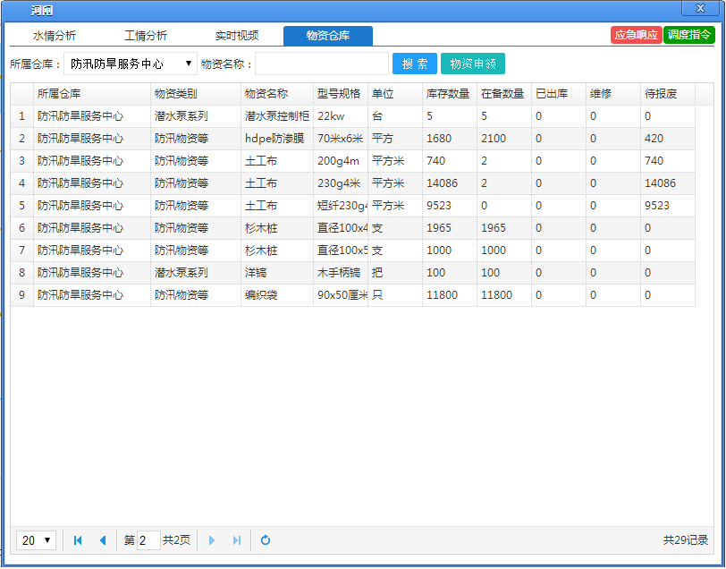
b）审批发放管理
建立防汛物资审批发放管理信息平台，各水务工管单位、水利站，依据防汛物资共享信息和要求申请借用机泵物资的，经区防办审批，并在信息平台向防汛物资管理单位发布发放指令，物资管理单位接收指令后，依据指令内容进行防汛物资的外发工作，并及时将外发情况上报。
c）维护保养记录
对库存物资按照保养要求进行定期养护，做成电子台账记录。
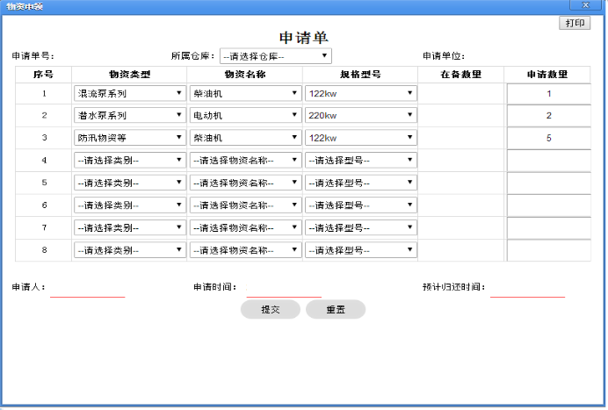
7、移动系统联动：实时同步手机、平板等移动设备采集的图片、视频等汛情信息，可在线进行指挥与发布指令。

3.3.2.5.2 预警分析发布系统
盐都区预警系统的任务是根据盐都区实际情况，在监测信息采集及预报分析决策的基础上，建立预警信息传输网络，通过确定的预警程序和方式，将预警信息及时、准确地传送到洪涝灾害威胁区域，使接收预警区域人员根据洪涝灾害防御预案，及时采取防范措施，最大限度地减少人员伤亡。
盐都区目前建有灌溉站160座，水闸1224座，生产桥9490座，涵洞40座，渡槽1座。泄洪时需要提前通知，由于人员不确定性大，需要高效、便捷的预警系统来提醒相关范围内的有关人员进行撤离。
系统需要提供以下功能：
1、预警信息和状态显示
a)预警地图：根据预警分析结果，在地图上展示各乡镇的预警级别和状态等信息，并提供进行当前预警状态的下一步操作。
b)预警列表：以列表方式显示预警信息，包括发生区域、预警级别、预警时间、预警内容、预警状态等信息。
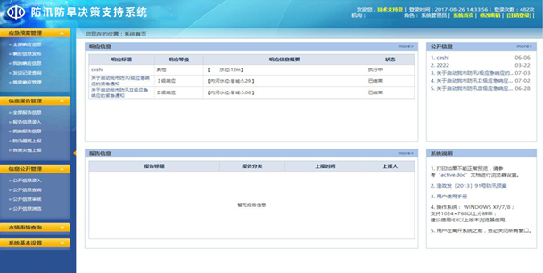
预警信息示意图
2、内部报警：将符合预警条件的信息向相关负责人发布讯息。
3、预警发布：经过防汛指挥部门确认后的预警信息，可推送相关信息或短信到各级相关防汛责任人。
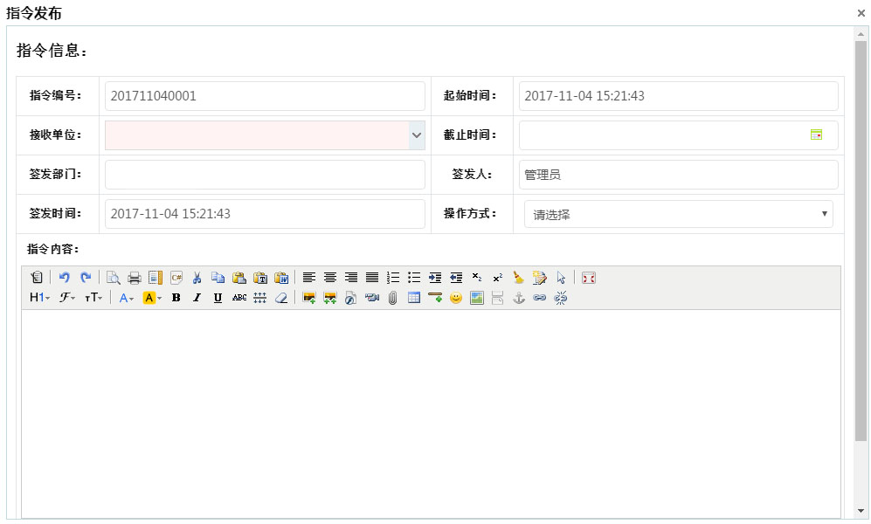
预警发布示意图
4、预警反馈：显示未关闭预警的所有信息记录，包括回复情况等信息。
5、预警记录查询：显示最新的预警信息发布情况，包括反馈信息。
6、预警指标：提供预警指标的查询功能，并能分别设置各级防汛部门。
7、响应部门和人员设置：能对部门、人员进行管理，从而确定预警产生时，预警信息的发送对象和范围。
8、预警上报：能向上级部门上报预警信息，并根据需要由上级部门启动更高级别的预案。
9、预警终端管理：能与“村村响”工程自动关联，实时播报预警信息，将预警信息直接告知村民，并提供常用的广播通知等信息的编辑功能。
10、预警响应跟踪：
a)响应工作流程：以图形方式显示工作流程，供使用人员参考。
b)响应地图：显示响应启动图示，并提供响应相关操作用户接口。
c)响应列表：显示所有关联内部预警和预警发布的应急响应状态信息列表，并可以根据预警启动、修改和结束响应，提供历史响应的查询功能。
d)响应措施：显示响应措施的种类，可查看各个级别的响应措施。
e)响应反馈：在列表中显示响应反馈信息，并提供实时录入功能，以便实时跟踪进展情况。
f)响应统计：可以根据暴雨时间或者某时间段对响应反馈情况进行统计，计算出投入的人力、物力、财力及受灾情况。

3.3.2.5.3 视频统一集控系统
针对盐都区重点水利工程管理及仓库管理的需要，建设视频统一集控系统，并整合已建的“盐都区水位尺监控系统”及在建的盐龙街道、楼王镇视频监控系统。系统在数据库层面主要依托防汛防旱多媒体数据库及公共数据库的支撑。在平台层使用SOA的思想，使用Web服务技术开发粒度适中、易于扩展的业务功能接口。在应用层，将平台层发布的Web服务进行整合处理，达到如下功能：
1、支持桌面系统与移动平台。
2、相关视频监视设备接入
3、远程操控摄像头。
4、对视频数据存储管理。
5、满足各级防汛部门对重要水利工程和仓库的实时查看和监督管理的要求。
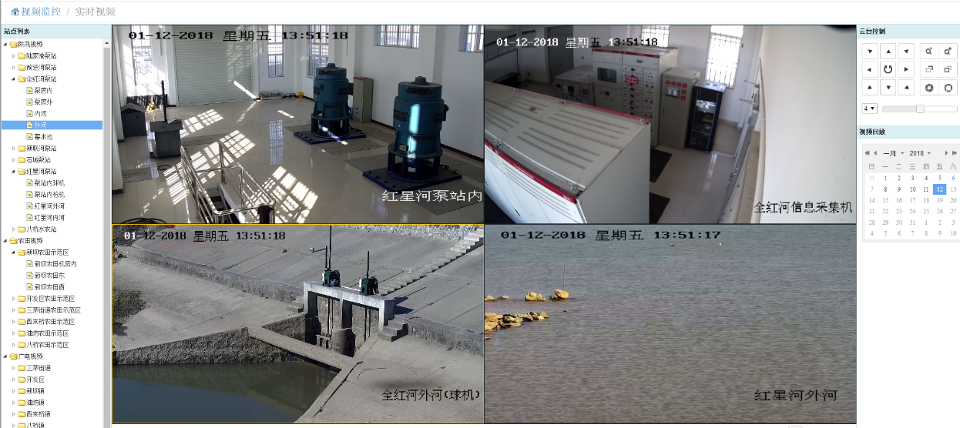
视频统一集控系统示意图

3.3.2.5.4 值班管理系统
防汛值班管理系统是一套支持各级防办防汛值班工作的综合业务管理系统。
它集成通信、网络、数据库、软件等技术，减轻值班工作负荷，优化工作流程，存储工作成果。需要提供以下功能：
1、支持值班排班管理。
2、在GIS地图上集成水雨情信息查询、防汛物资查询等功能。
3、提供汛情监视、公文管理、传真管理、信息推送服务等功能。
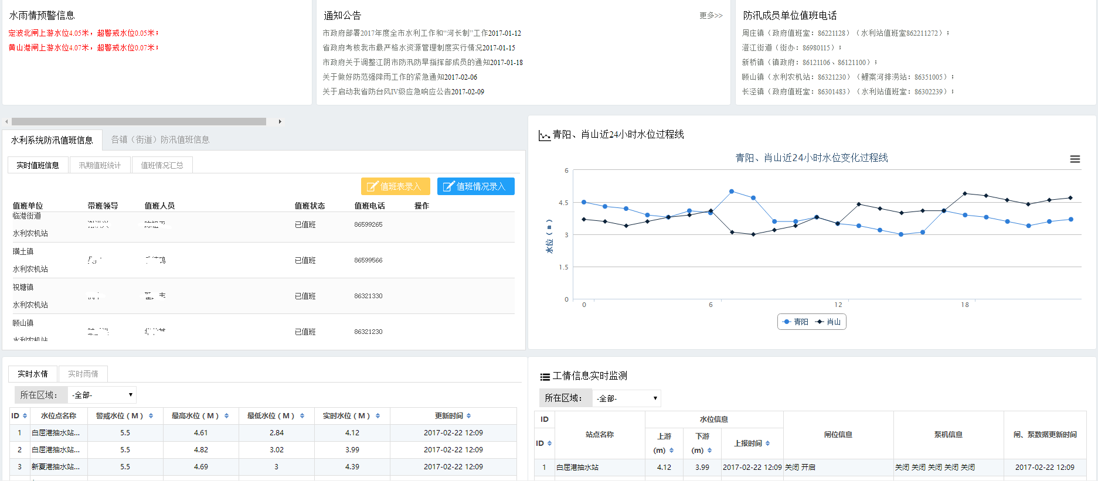
值班管理系统示意图

3.3.2.5.5 防汛防旱移动APP
1、数字地图：查询重点水利工程的位置、基本信息以及实时信息；查询巡查位置、巡查路线等。
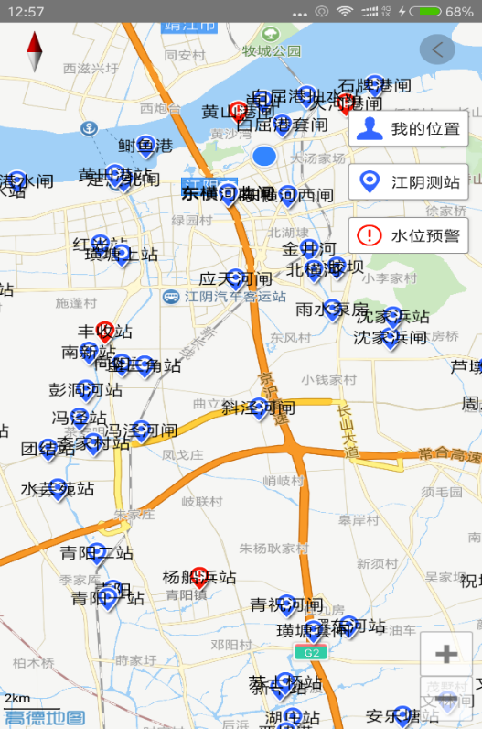
数字地图示意图
2、数据采集：上报雨情、水情、工情、险情、灾情等基本信息、现场照片、现场视频，为防汛防旱指挥提供参考信息。
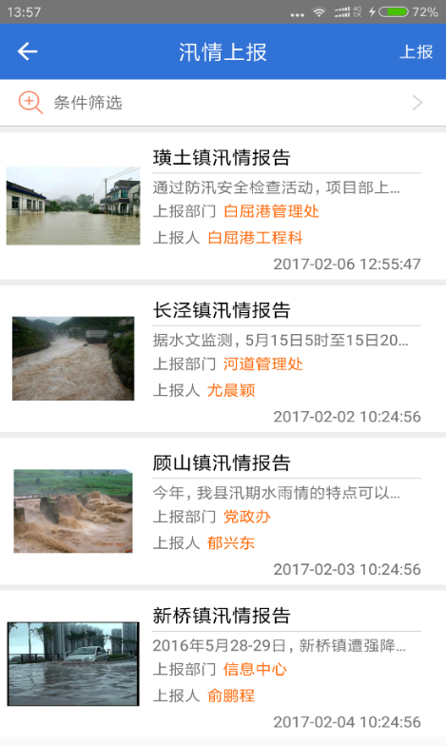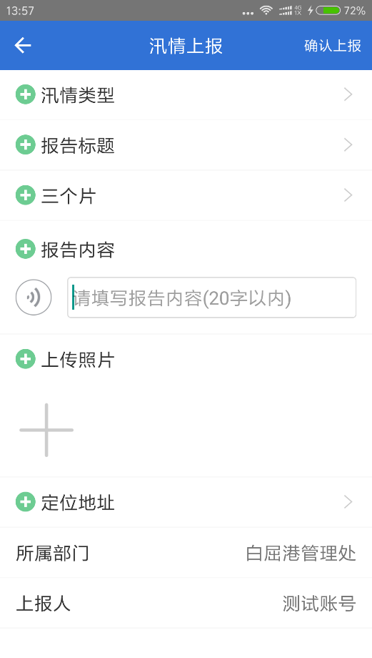
数据采集示意图
3、雨情查询：查询实时降雨、累计降雨（日、旬、月、年等）、历史同期降雨、天气预报、气象雷达等。
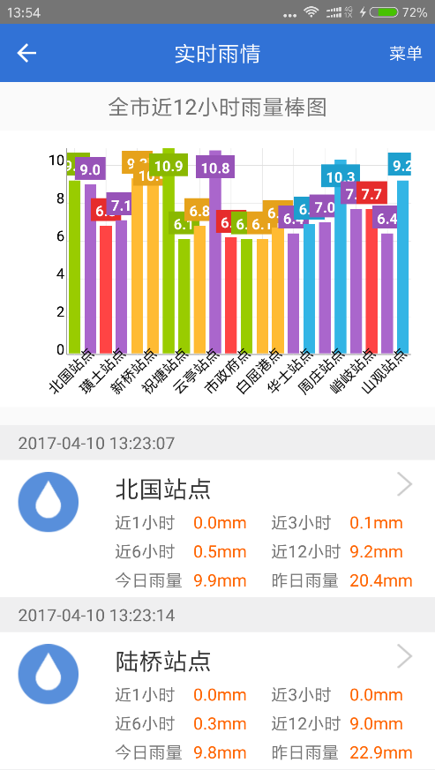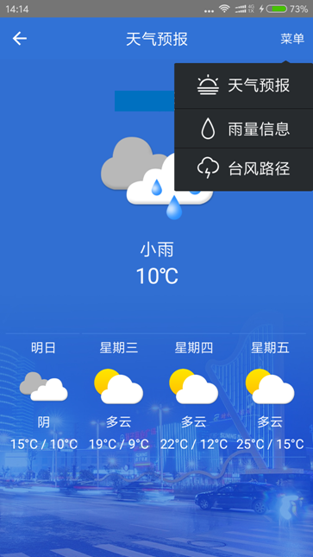
雨情查询示意图
4、水情查询：查询城市易涝点、重要河道、重点水利工程、低洼地带实时水位（若有对应站点）、实时视频；站点的水情历史过程线。
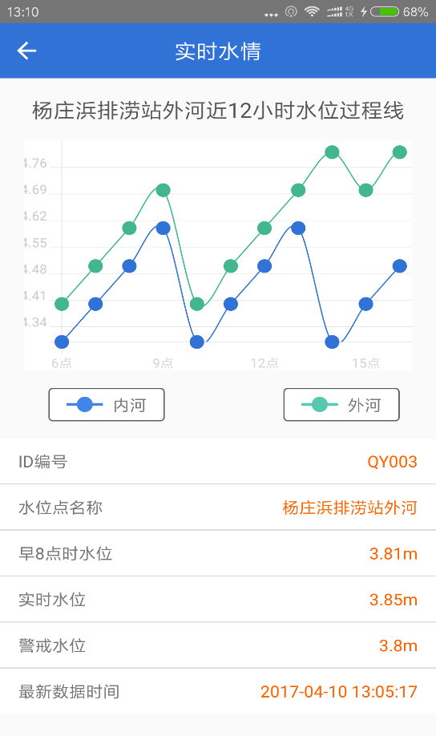
水情查询示意图
5、工情查询：查询圩堤闸站、重要河道、重点水利设施工程等位置的基本信息和实时情况等。巡查人员可通过移动设备定期拍摄现场图片并上传至平台，平台依据移动设备的卫星定位范围确认图片所属闸泵站、重要河道、水利设施的当前状况。
6、险情查询：上报圩堤闸站、重要河道、重点水利设施工程等位置的实时情况，包括文字、图片、视频等。
7、指挥调度决策：可在线进行灾害预测、评估，在线指挥调度、发送指令；根据预案查看、编辑撤退路线等。
8、预警信息：提供圩区汛情警报信息、警戒水位、雨量预警预报的接收、发布。
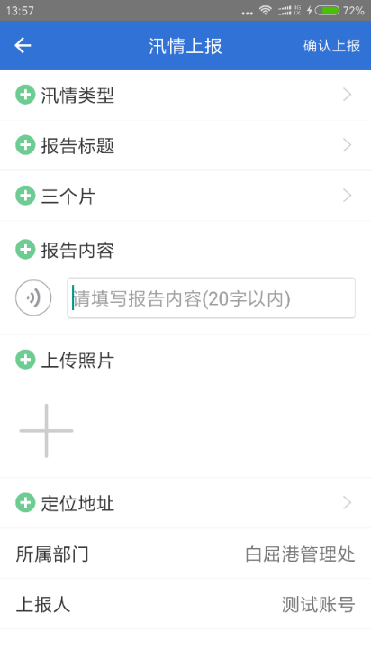
预警信息示意图
9、巡检管理：上报、查询巡检位置、轨迹以及巡检情况；对值班任务在线排班；对巡检人员进行工作管理，可实现巡检位置、轨迹记录。
10、防汛资源管理：防汛物资管理、防汛人员管理、防汛组织管理、防汛车辆管理。
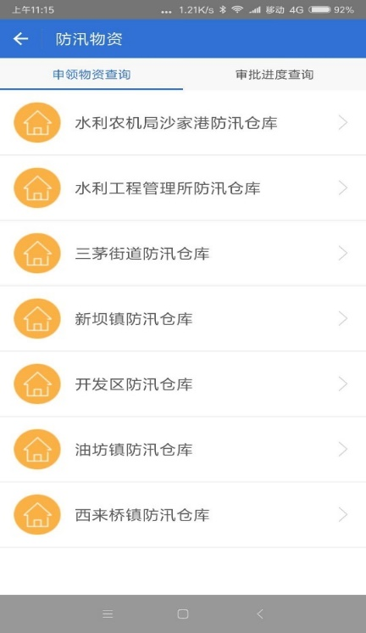
物资管理示意图
- 其他功能：查询防汛知识、法令法规、防汛部门通讯录等。

3.3.2.5.6 微信公众号
推出微信公众号，提高农村基层群众对防汛防旱的责任意识。
1. 防汛信息
可通过微信公众号查询盐都区各项防汛防旱的具体信息，以及当前防汛预警信息的详细情况，相关信息以图文形式展示。
2. 河道月报
通过整合盐都区各主要河道的各项指标，自动生成河道月报推送到微信公众号，其内容包括：河长、河道名称、水环境指标等。
3. 河景图片
为增强公众保护河道的意识，微信公众号平台推出盐都区区域河景展示功能，公众可根据所在区域查看河景图片。

3.3.2.5.7 系统管理
为了保证各业务系统的协调性、安全性及权限的统一管理等，增加系统管理，建立系统管理系统，需要提供以下功能：
1、系统登录：完成用户登录，不同的身份会有不能的功能权限。登录的过程验证用户名与密码，同时判断用户的角色，进入相应的操作界面，并提供修改密码、用户注销等功能。
2、菜单管理：管理员可以动态管理增删系统中所有的菜单项目，指定它所指向的URL联接。
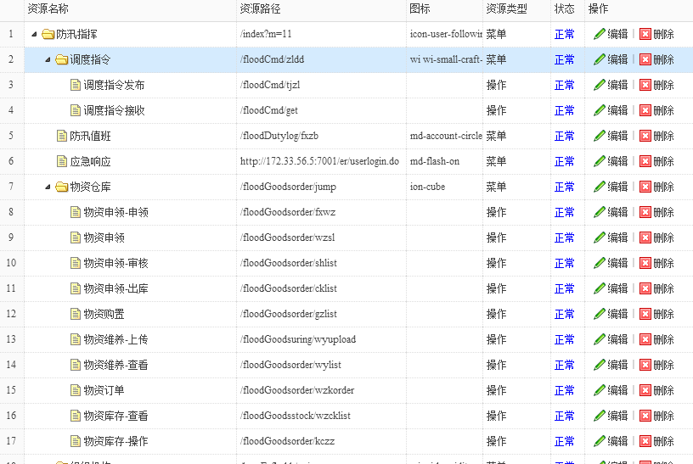
3、组权限和用户管理：用户不直接跟菜单权限发生联系，而是通过用户组实现授权管理，管理用户组对所有的菜单项具备哪些操作权限，操作权限包括增加、删除、修改、查询等。同时对所有操作用户进行增加、删除、修改、查询管理。用户管理主要包括：用户ID、用户登录名、用户名称、用户密码、用户所属组等。
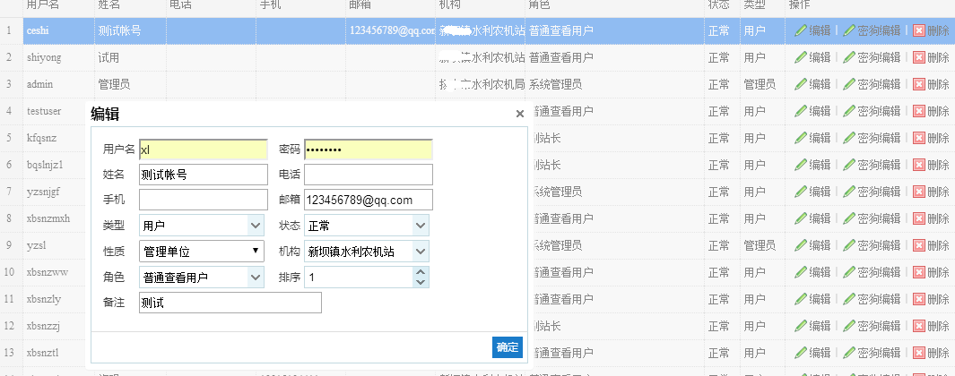
4、后台日志管理：在该系统中所有发生了实际操作，需要记录操作日志的情况下，调用该日志管理模块相关接口，记录下何人何时于何处进行了何操作，并写入数据库中，以供管理员查询和事件追朔。针对整个系统所有角色产生的所有操作日志，以多种查询方式供管理员进行查询。查询方式包括：按操作用户、操作时间段、操作功能、操作方式、操作IP地址、按以上方式组合查询。
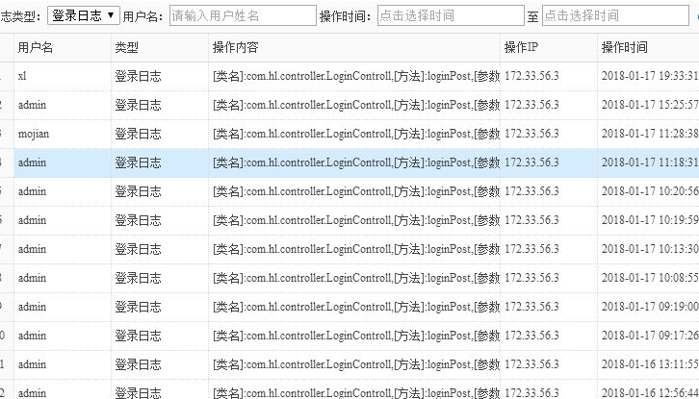
5、信息格式自定义：可以根据需要对发送的预警信息格式进行自定义，可以自己定义各种信息模板满足不同时期的需要。
6、数据库备份：提供定期自动备份及用户手动备份功能，以及时备份数据库以保障各类数据安全。

3.3.3 一屏展示系统

3.3.3.1 系统描述
相比于传统图表、文字等信息展示形式，一屏展示系统致力于用更生动、友好的形式，即时呈现隐藏在瞬息万变且庞杂数据背后的业务洞察。通过图形化的界面轻松搭建水利一屏可视化应用，满足盐都区水务局对水雨工情、风险预警、地理信息分析等多种业务数据聚合在一起即时展示的需求。在水利业务领域，通过交互式实时一屏展示系统视屏墙，实时展示水雨情信息、预警预报信息及气象信息等。整体效果参考：
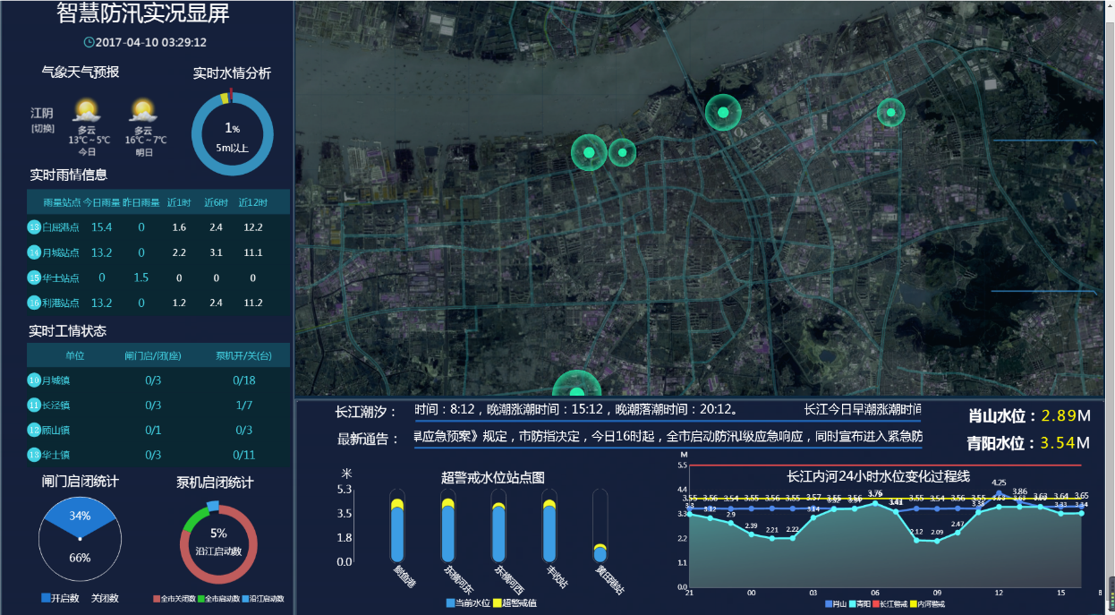
效果展示图

3.4.3.2 功能设计
1.可视化场景模板设计
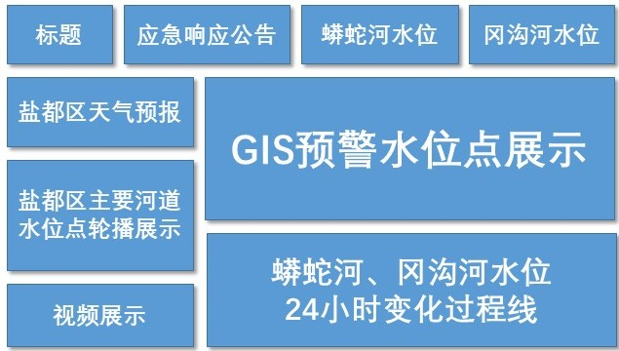
2.动态地理绘制
以WebGL技术作为支撑，绘制海量数据下的地理轨迹、飞线、热力、区块、3D地图/地球，支持多层叠加。
3、数据接口
根据一屏展示系统数据需求，定制开发数据调用接口，接口类型为WebService类型，返现数据可设置为XML或JSON类型。
4、定时刷新
根据模板各个模块，刷新频率需求，动态设置各个模块间的刷新频率，如天气预报设置为半小时更新1次、水情数据设置为10分钟更新1次等。

3.3.3.3 系统功能
1、天气预报
根据气象部门发布的卫星云图、天气预报、降雨量分布、中长期天气趋势等数据建立天气预报功能，接入一屏展示系统，通过显示大屏展示盐都区当日天气情况与五日天气预报。
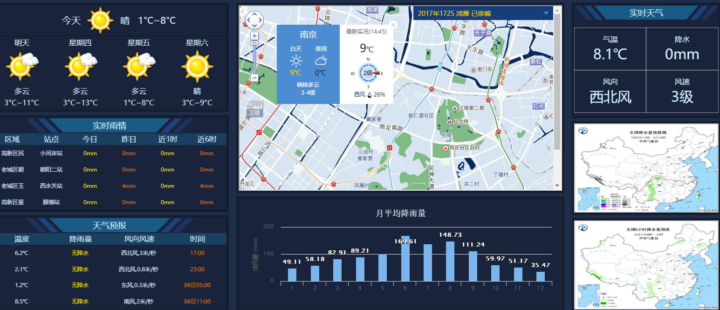
2、盐都区主要河道水位点轮播
接入盐都区主要河道若干个水位点数据，并通过一屏展示系统的视频墙，轮播展示盐都区主要河道水位点信息。
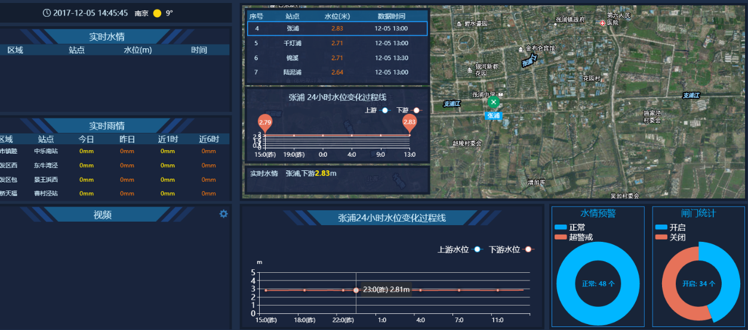
3、视频展示
一屏展示系统接入前端各监控点位采集的实时监控视频，并在大屏墙上轮播展示。
4、应急响应公告
当发生重大汛情、干旱、台风等情况时，盐都区水务局向防汛成员单位推送应急响应公告。一屏展示系统接入应急响应公告，并通过视频墙实时轮播展示。
5、实时水位展示
接入实时水位数据展示功能，以图表形式展示12小时水位变化过程线、实时水位数据、内外河水位、警戒水位、流量等信息。
6、GIS预警水位点展示
对接GIS地图预警水位点展示功能，在大屏墙核心位置聚合展示。

3.3.4 数据库建设
参照水利行业标准代码进行统一编码。根据省统一标准与要求，对本市相关基础数据进行收集、整编及入库，内容包括：
（1）水雨情数据库：整理录入水文特征数据，并与市水情分中心交换共享；
（2）工程视频监视数据库：工程点本地存储，盐都区可以查看；
（3）防汛辅助信息数据库：包括重要工程调度方案、预案、预警信息等，本地建设；
（4）地理空间数据库：访问江苏省地理信息服务平台；
（5）数据库软件：本地建设；
根据省级统一开发的数据库维护管理平台的功能，结合盐都区实际需求定制数据库维护管理平台。
（1）按照国家防汛抗旱指挥系统和江苏省防汛防旱指挥系统综合数据库的总体结构进行规划。
（2）防汛防旱综合数据库结构应遵循水利部颁发的标准数据库表结构和数据字典，或省级制定的相关数据库表结构和数据字典，如数据库字段不能完全满足数据库建设的需要，可遵照数据库设计原则自行添加字段，但不能删除字段。
（3）数据库维护管理平台采用浏览器/服务器体系结构，统一的数据库维护界面为综合数据库提供数据的录入、更新、删除等操作，满足数据库管理员在数据库运行环境中对数据库的数据输入、编辑维护、检查校核等需要。

3.3.4.1 数据库管理系统的选型
数据库管理系统选择WindowsSQLServer系列。作为系统的基础数据库平台，微软的SQLserver从性价比、易用性等各方面都具有很大的优势。
SQLServer支持三层客户/服务器结构。虽然SQLServer支持传统的两层客户/服务器结构，但它也支持三层结构。三层客户/服务器结构将一个SQLServer应用程序分成三个部分：
①用户界面端为用户提供了在自己的桌面上运行的服务；
②运行在SQLServer上的业务规则端支持业务服务；
③运行在另一个SQLServer上的数据端支持数据服务。虽然三层客户/服务器结构设计难度很大，但是与传统的两层结构相比越之处，并且越来越流行。
④实际上所有的关系式数据库系统都使用SQL语言对数据库中的数据进行操作。SQL是IBM公司于20世纪70年代开发的，已经成为一个工业标准。虽然SQLServer完全适应SQL语言最新的ANSlSQL-92标准、但它对SQL语言也有所扩展，增加了重要的新特性。正因为如此，SQLServer所包含的SQL版本也称为了Transct-SQL。
⑤关系式数据库在许多方面都类似于一个高端编程语言。事实上可以用SQLserver创建出满足机构需要的各种类型的业务应用程序。
⑥关系式数据库系统的数据存储和用来处理数据的编程逻辑是彼此分汁的。在一个两层客户/5R务器结构中，一个SQLserver仅仅用来保存和处理数据，而另外的SQLserver则用来保存编程代码和逻辑，它们被用于处理另一个SQLServer中保存的数据。
⑦数据完整性是非常关键的，否则SQLServer所存储的数据就毫无价值。关系式数据库系统有许多防止引入坏数据的特性。
⑧业务几乎每天都会发生变化，关系式数据库的设计使得修改小分容易。
⑨与相同数据在许多不同的记录中重复出现的平面文件数据库不同，关系式数据库把大多数多余的数据排斥在外，减少了存储空间的需求，提高了数据访问的速度。
⑩数据访问可以由应用程序本身进行限制，运行多级别的安全保护。SQLServer是一个真正的客户/服务器关系式数据库．我们可以利用它设计一个满足不断变化的信息需求的分布式数据库系统。

3.3.4.2 数据库结构
洪涝灾害建设涉及到的数据库包含水雨情数据库、防洪工程数据库、社会经济数据库以及洪涝灾害预警信息库等。信息汇集平台的数据库建设主要包括对大量的、准确的、实时的各类数据信息进行加工、处理后，按不同的数据库表结构和标识符分类存储。数据库在结构设计时要求在逻辑上划分合理，减少数据的冗余，易于管理与维护，便于信息查询与数据共享。
- 数据库设计内容
信息汇集平台数据库从内容上可划分为属性数据库和图层空间数据库。属性数据库主要包括：水雨情信息数据库、气象信息数据库、工情信息数据库、经济社会信息库、灾情数据库、单位机构信息数据库、图形图像数据库和超文本数据库等。空间数据库主要包括各地区区域图、行政区划图、流域水系图、水库塘坝分布图、报汛站点分布图、防洪工程布置图、交通设施图、安全区和危险区分布图等。
- 数据库表结构
实时雨水情数据库执行水利部颁发的标准。监测系统采集的水雨情数据按照行业标准（《实时雨水情数据库表结构与标识符标准》(SL323-2011)）写入到实时雨水情数据库中。

3.3.4.3 数据库存储与分配
由于数据库系统中包含属性数据、空间数据等数据信息，因此，需要对存储的初始数据和扩展数据量进行规划。区级数据库的存储和分配具体设计如下：
（1）初始分配存储空间：初始分配的存储空间不小于11G，主要包括空间数据约1.5G，属性数据约0.5G，多媒体数据约8G，其他数据约1G。
（2）动态存储扩展：采用磁盘动态存储扩展的方式，在DBMS设定动态存储机制，实现存储的增量动态存储，保证信息能够有效存储和管理。

河道水情表结构示意：
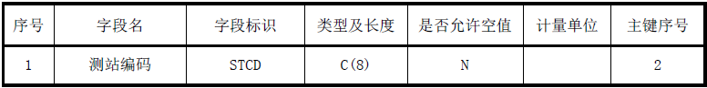
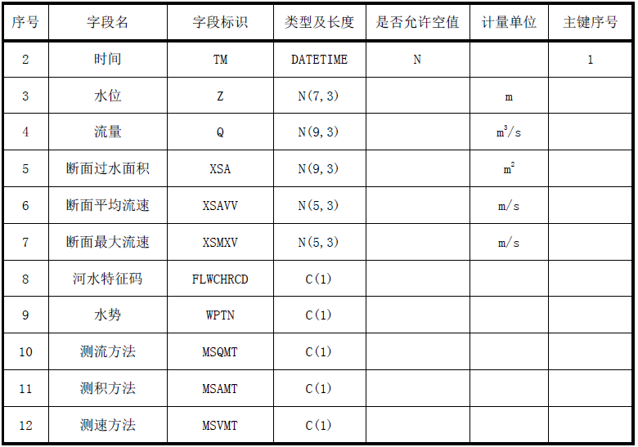
降雨量表结构示意
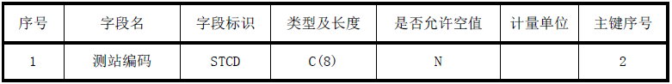
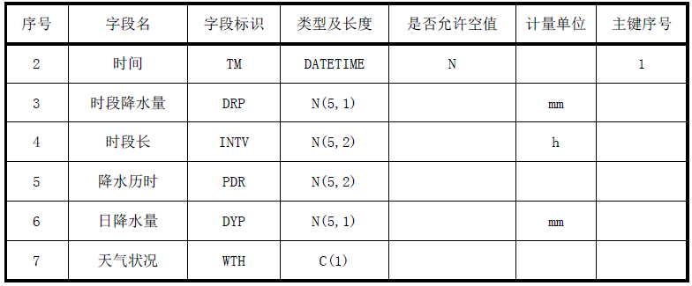

3.3.5 完善防汛视频会商
本次防汛视频会商设备拟增设视频会商终端一套设置在盐都区政府内；在盐都区水务局北2楼会议室增设视频会商大屏；在盐都区水务局1楼大厅增设一块水雨情信息发布大屏。

3.3.5.1 视频会商终端
在盐都区政府增设一套视频会商终端，品牌型号保持与盐都区水务局现有视频会商系统一致，并架设一条视频会商专线连通区政府和区水务局，实现区政府和水务局及下辖各镇（街道）的防汛视频会商联动。
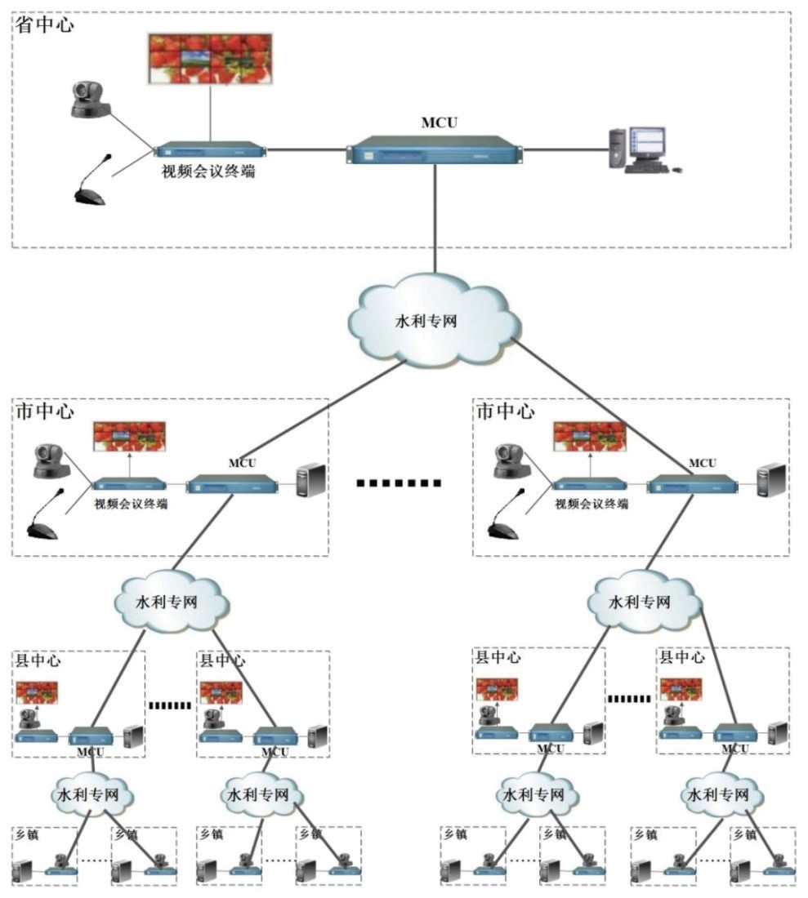
省、市、县、镇（街道）四级视频会商示意图

3.3.5.2 视频会商大屏
一、系统结构
整个大屏系统可以分为以下几个部分：
1、信号输入：大屏显示系统支持各类型信号的接入，如各类前端摄像机信号、视频会议信号、本地的PC机或其他信号源的DVI或HDMI信号等播放设备信号。满足用户所有信号类型的接入。
2、传输控制系统：前端视频信号通过光纤接入水务局机房，控制系统通过网络实现对各个会商终端的控制和视频传输，控制软件可实现对整个大屏显示系统的信号输入输出、分屏控制等功能。
3、显示系统：显示系统支持DVI信号、HDMI信号等多种信号的接入显示，通过控制软件对已选择需要上墙显示的信号进行显示，通过视频综合平台可实现信号的全屏显示，任意分割，开窗漫游，图像叠加，任意组合显示，图像拉伸缩放等一系列功能。
二、设备配置及技术规格表
序号 | 分类 | 设备名称 | 技术规格 | 单位 | 数量 | 参考品牌
1 | 屏幕 | 超高清室内小间距LED显示屏 | 点间距 1. 588mm 封装方式 SMD1010  模组结构 灯驱合一  箱体模组组成(W×H) 2×1  像素密度 dot/m² 396384  箱体尺寸 mm W609.92×H343.08×D71  箱体分辨率(W×H) 点 384×216  扫描方式 Scan 1/27  箱体平整度 mm ≤0.15  防护等级 IP50  维护方式 模组、电源、系统卡全部前维护  箱体材质 压铸铝箱  箱体重量 kg/panel 7.5  单点亮度校正 有  单点颜色校正 支持  白平衡亮度 cd/㎡ 800  色温 K 2000K到9500K可调  水平视角 度 160 垂直视角 度 160  发光点中心距偏差 ≤3%  亮度均匀性 ≥98%  色度均匀性 ±0.003Cx,Cy之内  对比度 5000:1  最大功耗 W/m² 716 平均功耗 W/m² 238  电源参数 AC110～240V  驱动方式 恒流驱动  换帧频率 Hz 50/60  处理深度 Bits 14  刷新率 Hz 1920(EMC),3840(非EMC)  LED灯寿命典型值 Hrs 100000  工作温度范围 ℃ -10℃~+45℃  存储温度范围 ℃ -20℃~+55℃  工作湿度范围 RH 10~80%RH  存储湿度范围 RH 10~85%RH | 平方米 | 5 | 迈锐、青松、洲明
2 | 控制器 | 分离式屏体控制器 | LED发送卡：  1.一路 DVI 视频输入；  2.四个网口输出；  3.USB 接口控制，可级联多台进行统一控制；  4.单张发送卡支持分辨率 1920×1200或2048×1152，  接收卡：  1.单卡输出RGBR’数据16组；  2.单卡输出RGB数据28组；  3.单卡带载像素为256×226； | 台 | 1 | 迈锐、青松、洲明
3 |  | 图像拼接控制器 | 4路HDMI输入卡*5  预监卡*1  4×DVI输出卡*2 | 套 | 1 | 迈锐、青松、洲明
4 | 电源 | 配电箱 | 15kw 带PLC 6路开关，单路2.5KW，配电机柜总开关50A，单路开关32A。尺寸700×500×200mm | 台 | 1 | 迈锐、青松、洲明
5 | 控制软件 | 编辑控制软件 | 显示屏专用管理软件，配合发送、接收、监控以及多功能卡，用户可以方便的实现对LED显示屏的智能配置、参数调节、亮度控制、电源管理、屏体校正以及硬件监控。 | 套 | 1 | 迈锐、青松、洲明
6 |  | 控制软件 | 控制与管理大屏幕的专用软件。  支持C/S、B/S及移动客户端。 | 套 | 1 | 迈锐、青松、洲明
7 |  | PLC控制软件 | 实现对LED显示屏的远程有线控制上电，实现定时开关屏体，具有“分步延时起动”、“分步延时断电”的功能。 | 套 | 1 | 迈锐、青松、洲明
8 | 其他 | 结构 | 根据现场情况定制钢、铝结构，采用环保型LED显示屏铝型材框架 | 项 | 1 | 迈锐、青松、洲明
9 |  | 专用线材 | 超五类网线、DVI等清单设备间连接线缆 | 套 | 1 | 迈锐、青松、洲明
10 |  | 调试
11 |  | 背景墙改造 |  | 项 | 1 | 国优

3.4 群测群防体系
由于洪涝灾害突发性强，从降雨到发生灾害之间时间段短，且往往在灾害发生时断电、断路、断信号，因此群测群防尤为重要。根据盐都区实际情况建立区、镇（街道）、村、组、户五级洪涝灾害防御责任制体系，组织指挥机构主要在区、镇（街道）、村建立，组、户由村一级负责预警、通信。
在组织体系中落实各级联系人，建立紧急情况下监测、预警信息传输机制，形成盐都区防汛防旱指挥部为核心，覆盖易受灾害威胁全部人员的责任制体系，通过责任制体系的建设，确保监测、预警信息传递畅通和防御预案的启动、执行运转流畅有序。群测群防组织指挥机构主要在区、镇（街道）、重点村一级建立。

3.4.1 责任制组织体系
由于洪涝灾害突发性强，从降雨到发生灾害之间时间段短，且往往在灾害发生时断电、断路、断信号，因此群测群防尤为重要。根据盐都区实际情况建立区、镇（街道）、村、组、户五级洪涝灾害防御责任制体系，组织指挥机构主要在区、镇（街道）、村建立，组、户由村一级负责预警、通信。
在组织体系中落实各级联系人，建立紧急情况下监测、预警信息传输机制，形成盐都区防汛防旱指挥部为核心，覆盖易受灾害威胁全部人员的责任制体系，通过责任制体系的建设，确保监测、预警信息传递畅通和防御预案的启动、执行运转流畅有序。群测群防组织指挥机构主要在区、镇（街道）、重点村一级建立。

3.5.1.1 组织指挥机构
- 区组织指挥机构的构成
由区防汛指挥部统一指挥。由区政府主要负责人任指挥，分管负责人任副指挥，区水务局局长任执行副指挥，成员由区政府办、房管局、监察局、发改委、经信委、农工办、公安局、财政局、城建局、城管局、农委、交通局、民政局、卫计委、新闻信息中心、广电台、供销总社、气象局、供电公司、电信公司、财保公司、经济开发区、高新区管委会、区水务局、公路站、水文局等相关部门主要负责人以及区水务局全体班子成员组成。其具体组成如下：
指挥：区政府主要负责人
副指挥：区政府分管负责人
执行副指挥：区水务局局长
成 员：区政府办、房管局、监察局、发改委、经信委、农工办、公安局、财政局、城建局、城管局、农委、交通局、民政局、卫计委、新闻信息中心、广电台、供销总社、气象局、供电公司、电信公司、财保公司、经济开发区、高新区管委会、去水务局、公路站、水文局等相关部门主要负责人以及区水务局全体班子成员。
区防汛指挥部为本区的洪涝灾害防御组织机构，统一领导和组织全市的洪涝灾害防御工作，各成员单位各负其责，实施洪涝灾害防御预案。根据洪涝灾害防御需要，指挥部下设办公室，并将成立5个工作组（监测组、信息组、转移组、调度组、保障组）及应急抢险队。
组织指挥系统以指挥长为中心通过指挥部办公室具体指挥盐都区洪涝灾害防御的有关活动，盐都区洪涝灾害防御指挥部信息组和监测组指挥监测预警系统，通过调度组调度各政府部门和防汛指挥部下属的防洪指挥所及抢险救灾队和抢险医护队执行抢险救灾任务，转移组负责转移安置活动，保障组负责灾民的后勤物质供应工作。组织指挥系统网络结构和组织从属关系明确，分工和协作关系清楚，职能明确，实际操作方便。如下图所示：
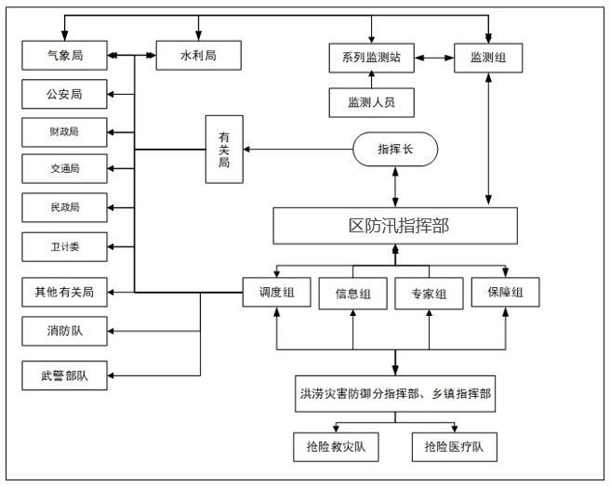
组织指挥机构图
2、镇（街道）组织指挥机构的构成
盐都区洪涝灾害影响的17个镇（街道）均应成立由有关单位组成的洪涝灾害防御领导小组，按照镇（街道）洪涝灾害防御预案，负责辖区内的洪涝灾害防御工作。在镇（街道）设立洪涝灾害防御指挥机构，指挥机构设指挥长、副指挥长、成员。
指挥长：政府（管委会）主要负责人
副指挥长：政府（管委会）分管负责人
成员：水务站、国土局、民政办、交通管理站、派出所、交警中队、供电所、广播站、林业站、卫生院、各行政村等相关职能部门负责人组成。
3、村（组）组织指挥机构的构成
盐都洪涝灾害影响的17个镇（街道）中，在各行政村设立以村主任、社区主任为负责人的洪涝灾害防御指挥机构，各村应成立以基干民兵为主体的应急抢险队，确定以小学校长、监测点人员为预警员，并造花名册报送镇（街道）、市指挥机构备查。
村组织指挥机构设指挥长、成员。
指挥长：村支书担任。
成 员：由各村村民组长、监测点人员组成。

3.4.1.2 分工与职责
1、分工
（1）区防汛防旱指挥部统一领导和组织洪水灾害防御工作，各相关部门各负其责，分工协作。区指挥部办公室负责指挥部的日常工作。
（2）镇（街道）防汛指挥机构在区防汛指挥部的统一领导下开展洪涝灾害防御工作，发现异常情况及时向有关部门汇报，并采取相应的应急处理措施。
（3）村（组）洪水灾害防御指挥机构负责本行政村内水雨情监测、预警、人员转移和抢险工作，必要时支援邻村开展洪水灾害防御工作。
2、工作职责
《中华人民共和国防洪法》规定，防汛抗洪工作实行各级人民政府行政首长负责制，统一指挥，分级、分部门负责。在区委、区政府领导下，区防汛防旱指挥部各成员单位各司其职，各负其责，团结一致，密切配合，共同做好全区防汛防旱工作。
防汛防旱指挥部办公室：在防汛防旱指挥部的领导下，掌握信息、研究对策、组织协调、科学调度、监督指导，切实做到机构健全、人员精干、业务熟悉、善于管理、指挥科学、灵活高效、协调有力、装备先进。
水务局：在上级防汛防旱指挥部和市人民政府的领导下，统一指导本地区的防汛抗洪工作，协调处理有关问题；部署和组织全区的汛前检查，督促镇（街道）、部门及时处理影响安全度汛的有关问题；按照批准的防御洪水方案，落实各项措施；贯彻执行上级防汛指挥机构的防汛调度指令，按照批准的洪水调度方案，实施洪水调度；依法清除影响行洪、蓄洪、滞洪的障碍物以及影响防洪工程安全的建筑物及其他设施；负责发布本区的汛情、灾情通告；负责防汛经费和物资的计划、管理和调度；检查督促防洪工程设施的水毁修复。
人武部：组织预备役部队和民兵在防汛抢险紧要关头支援抢险救灾。
监察局：督查各防指单位执行预案情况，以及汛期防汛工作。农工办：及时了解灾情，组织指导生产，动员群众做好防灾、抗灾、救灾工作。
财政局：及时安排和调拨防汛防旱经费和抢险救灾经费，并监督使用。
公安局：维护防汛抢险秩序和灾区社会治安，确保汛期抢险救灾物资车辆优先通行；打击偷窃防汛防旱物资等违法行为，依法查处破坏水利、水文、通信设施的违法案件和水事案件的违法犯罪分子；遇特大洪水，协助有关部门组织群众撤离和转移，保护滞蓄洪区国家财产和群众生命财产安全；协助做好河湖清障及抢险救灾通讯工作。
交通局：负责抢险救灾物资调运，以及撤退滞洪区的人员、物资运输；负责所辖水运和公路交通设施、工程、装备的防洪安全，清除本区范围内桥梁、码头等阻水障碍；汛情紧张时，通知船只限速行驶、停航及车辆绕道行驶；配合公安部门保证汛期抢险救灾车辆优先通达。
供电公司：负责抗灾排涝用电；遇突发性洪涝，按区防指的通知要求，及时调节电荷，确保重点地区电力供应。
民政局：负责洪涝受灾地区灾民的生活安置和救灾工作。卫计委：负责救灾医疗队伍的组织和灾区防疫医疗工作。
广电台、新闻信息中心：负责向群众宣传防灾知识，及时报道抗灾救灾的典型事迹和灾害性天气警报、预报、防汛防旱信息。
农委：负责农业生产防灾措施的落实，组织生产自救，减轻灾害损失。
气象局：做好天气监测预报，及时向全市发布暴雨、台风等灾害性天气预报、警报。
城建局、城管局、房管局：在城区分防指的组织协调下，负责城区责任区域防汛工作，做好所在区域的汛前检查工作，加强对小区物业管理组织防汛工作的指导与检查；检查重要节点部位，提出处理意见，并按照城区防汛防旱分指挥部提供的防汛排涝方案抓好组织落实。
镇（街道）：要结合各自实际情况，健全防汛网络组织，加强防汛防旱责任制建设，完善抢险预案，落实度汛措施，备足储好各类防汛物资，签订防汛责任状；对工程隐患一时不能处置完成的，应落实汛期应急除险预案。
其它部门：按照《中华人民共和国水法》、《中华人民共和国防洪法》和《中华人民共和国防汛条例》的有关规定，履行相应职责。

3.4.2 预案编制和修订
预案是防御洪涝灾害实施指挥决策、调度和抢险救灾的依据，是基层组织和人民群众防灾、救灾各项工作的行动指南。各镇（街道）及重点行政村应根据参考《山洪灾害防御预案编制导则》（SL666-2014）的要求，分别编制区、镇（街道）、村基层洪涝灾害防御预案，并根据调查评价成果及区域内相关情况变化及时修订。
预案编制原则：
（1）坚持科学发展观，体现以人为本，以保障人民群众生命安全为首要目标；
（2）贯彻安全第一，常备不懈，以防为主，防、抢、救相结合；
（3）落实行政首长负责制、分级管理责任制、分部门责任制、技术人员责任制和岗位责任制；
（4）因地制宜，具有实用性和可操作性。
盐都区洪涝灾害防御预案的编制内容包括：调查了解区域自然和经济社会基本情况、洪涝灾害类型、历史洪涝灾害损失情况，分析洪涝灾害的成因及特点；确定盐都区洪涝灾害防御部门职责及责任人员；评价洪涝灾害的风险，明确区域内有洪涝灾害防治任务的镇（街道）及洪涝灾害防御措施；建立监测通信和预警系统，确定预警程序和方式，根据预报及时发布洪涝灾害预警信息；规定转移安置要求，拟定抢险救灾、灾后重建等各项措施，安排日常的宣传、演练等工作。
镇（街道）洪涝灾害防御预案的编制内容包括：调查了解区域内的自然和经济社会基本情况、历年洪涝灾害的类型及损失情况，分析洪涝灾害的成因及特点，在调查研究的基础上评价洪涝灾害的风险，划分危险区和安全区；确定镇（街道）、村级防御组织机构人员及职责；充分利用已有的监测及通信设施、设备，制定实时监测及通信预警方案，确定预警程序及方式，根据预报及时发布洪涝灾害预警信息；确定转移安置的人员、路线、方法等，拟定抢险救灾、灾后重建等各项措施，安排日常的宣传、演练等工作。
行政村洪涝灾害防御预案的编制内容包括：调查了解洪涝灾害的危险区和安全区；明确、落实村级防御组织机构人员及职责；了解预警和转移安置的程序及方式。
盐都区共有17个镇（街道），248个村，制定和完善市、镇（街道）、重点行政村的防御洪涝灾害预案，将防御洪涝灾害纳入各级政府的日常工作，常抓不懈。

3.4.3 宣传、培训、演练

3.4.3.1 宣传
利用广播、电视、网络、报纸、移动终端等媒体，采用科普读物、宣传栏、宣传册、挂图及明白卡、有条件地区可结合多媒体影像资料、场景模拟游戏等多种方式，持续宣传农村基层防汛防御常识，举办基层干部群众农村基层防汛防御常识培训，做到进村、入户、到人，不断提高人们主动防范、依法防灾的自觉性，增强人们的自救意识和自救能力。
组织居民熟悉转移路线及安置方案，在危险区醒目的地方树立明确的警示牌，标明转移对象、转移路线、安置地点等，做到危险区群众家喻户晓。
宣传材料由市防汛指挥部统一编制。具体要求：
（1）印刷《洪涝灾害防御知识宣传手册》，用通俗易懂的语言，图文并茂，宣传洪涝灾害防御知识，发放至各镇（街道）、村、组。
（2）制作洪涝灾害防御宣传光碟及录音带，内容包括洪涝灾害的成因、危害、特点、防御组织机构、预警信号、避险注意事项、预警监测设施的保护等内容。不定期地在电视台播放及群众赶集时间进行宣传。
（3）制作《洪涝灾害防御明白卡》，内容包括防御对象名称、各级负责人、避险地点、避险路线、联系电话等。由各镇（街道）、村洪涝灾害防御指挥机构负责制作，并逐一发放到洪涝灾害威胁区的住户。
（4）制作宣传牌、宣传栏，在洪涝灾害危险区各镇（街道）制作宣传牌、各行政村制作宣传栏，公布当地防御洪涝灾害工作的组织机构，洪涝灾害防御示意图，并宣传洪涝灾害防御知识。
（5）制作警示牌，在洪涝灾害危险区各行政村制作警示牌，公布当地洪涝灾害的危险区、安全区及转移方案（包括人口范围、转移路线、安置地点、责任人等）。
宣传标志要求：
①宣传栏涉及内容：制度、转移路线、预警指标、标语等。尺寸：不小于2.4m×１.2m。材料：金属材质，防雨防锈。
②警示牌涉及内容：洪水线、安全区标示、洪涝威胁区等。尺寸：不小于120cm×60cm。
材料：金属材质，防雨防锈。
③明白卡形式：彩印折叠。
尺寸：不小于18cm×9cm。
材料：铜版纸复膜
宣传内容列表

序号 | 内容 | 单位 | 数量
1 | 《洪涝灾害防御知识手册》 | 份 | 300
2 | 《洪涝灾害防御明白卡》 | 份 | 300
3 | 警示牌制作 | 项 | 17
4 | 宣传栏制作 | 项 | 17

3.4.3.2 培训
盐都区洪涝灾害防御指挥部组织对相关人员进行本市洪涝灾害监测预警系统组成及技术、数据信息汇集及预警平台或信息终端使用与维护、计算机网络故障诊断和处理方法、自动监测站操作维修与运行管理及报汛等技术培训，保障监测预警系统的正常运行。
镇（街道）级洪涝灾害防御指挥机构组织对简易监测站监测人员进行雨量和水位观测方法、洪涝预警信息传输、预警信息传递方法等培训，提高洪涝灾害监测的可靠性和准确性。
镇（街道）级洪涝灾害防御指挥机构组织对村（组）信息员、信号发布员进行信息收集、整理方法，预警信号发布方式方法的培训，保障群测群防工作有序、有效开展。
- 管理维护人员
管理维护人员必须经过培训才能掌握水文遥测系统设备的维护检修。水文遥测系统综合运用了多个学科的先进技术。可靠的传感技术：各种类型的传感技术，声学、光学、力学和化学的传感技术。
通信技术：有线和无线通信技术，自建和公共通信网等。系统的实时传输越来越快捷、准确。
计算机及电子技术：从单片机到个人电脑、服务器，从高可靠的RTU到双机冗余，系统功能和可靠性不断提高。
网络技术：从局域网到广域网，从数据管理到数据库共享，为三防决策提供了更好的数据基础。
水文专业知识：雨量水位量级分析、降雨径流、预警预报等。
- 镇（街道）指挥机构和村（组）信息员
镇（街道）级洪涝灾害防御指挥机构人员和村（组）信息员是执行预警任务的最基层人员，是群测群防的核心，他们对预警系统的使用熟练程度直接关系到预警系统能否发挥作用，加强对他们在信号发布员进行信息收集、整理方法，预警信号发布方式方法的培训，保障群测群防工作有序、有效开展。
人员培训内容安排表

序号 | 培训内容 | 学时
1 | 水位传感器的原理、安装与维护 | 8
2 | 水文信息采集终端的功能、性能，操作 | 8
3 | 水文信息传输（超短波、SMS、GPRS、光缆） | 8
4 | 数据库管理系统水文信息采集软件的安装与应用 | 12
5 | 计算机网络技术、网站维护； | 8
6 | 信息收集、整理方法 | 8
7 | 预警信号发布方式方法 | 5
8 | 考试 | 1

3.4.3.3 演练
洪涝灾害防治区组织开展1～2次洪涝灾害避灾演练，使群众清楚转移路线、安置地点，即使在电力、通讯等中断的情况下不乱阵脚，安全转移。演练内容包括应急响应、抢险、救灾、转移、后勤保障、人员转移、安置等。简要叙述演练的对象、范围和内容等。
在洪涝灾害防治区内开展1-2次洪涝灾害避灾演练，模拟突发暴雨，在电力、通讯等中断的情况下，根据预案启动预警，应急抢险队及时到位，实行抢险、救灾，帮助群众按照安全的转移路线转移，后勤保障人员及时做好转移人员的后勤保障和安置演练内容包括应急响应、转移、后勤保障、人员转移、安置等。通过演练，使参演人员大大提高当洪涝灾害发时，自救和互救的意识和能力，减少人员伤亡和财产损失，有效避免群死群伤事件。

群测群防体系建设

序号 | 项目名称 | 单位 | 数量 | 备注
（一） | 预案编制和修订
1 | 完善区级预案 | 个 | 1
2 | 完善乡镇预案 | 个 | 17
3 | 完善村级预案 | 个 | 248
（二） | 演练
1 | 洪涝灾害演练 | 人次 | 1
（三） | 培训
1 | 洪涝灾害培训 | 人次 | 1
（四） | 宣传 | 项 | 1
1 | 《洪涝灾害防御知识手册》 | 份 | 300
2 | 《洪涝灾害防御明白卡》 | 份 | 300
3 | 警示牌制作 | 项 | 17
4 | 宣传栏制作 | 项 | 17

3.5 信息传输网络

3.5.1 VPN专网
提升盐都区水利专网性能、效能；在已建盐都区水利信息网络的基础上，增加盐龙街道、楼王镇的视频接入，逐步扩大盐都区网络覆盖范围；进一步拓展水利专网的服务层次、服务内容、服务水平。
本期网络建设中需要充分考虑与原有网络的兼容，实现与省、市防汛专网及盐都区政务网的连通，并建立盐城市、盐都区、镇（街道）三级水利专网，不同网络间采用网闸设备进行逻辑隔离，以保证系统的安全性。其省、市、区、镇（街道）4级网络图如下图所示：
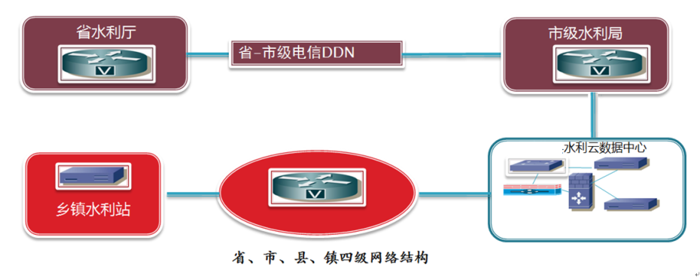

盐都区农村基层防汛预报预警体系建设采购项目设备清单

序号 | 货物名称 | 技术参数 | 单位 | 数量 | 备注
（一） | 自动监测系统
1 | 视频监测站点租赁 | 招标文件P37页3.1.2视频监测站点2、站点建设方案 | 处 | 5 | 大纵湖、楼王、龙冈、葛武、冈中5处高清球机及配套设施，采用租赁形式
2 | 视频统一集控系统 | 招标文件P68页3.3.2.5.3视频统一集控系统 | 项 | 1 | 监测预警平台集中管控查看视频站点，支持不少于500路IPC
3 | 水位站点改造 | 招标文件P35页3.1.1水雨情自动监测站点1、站点布设 | 项 | 10
（二） | 预警设备设施
1 | 锣、哨、手持扩音器 | 招标文件P42页3.2.3人工预警设备 | 套 | 248 | 248个村各配一套
2 | 租赁运营商短信平台（20000条/年） | 招标文件P42页3.2.2短信群发设备 | 项 | 1
（三） | 监测预警平台
1 | 防汛防旱预报预警监测系统 | 招标文件P48页3.3.2平台软件开发 | 套 | 1
2 | 防汛防旱移动APP |  | 套 | 1
（四） | 视频会商改造
1 | 会商大屏改造 | 招标文件P85页3.3.5.2视频会商大屏 | 项 | 1
2 | 区级视频会商系统 | 招标文件P84页3.3.5.1视频会商终端 | 套 | 1
（五） | 计算机及网络建设
1 | 机房计算设备 | 招标文件P43页3.3.1计算机网络设计 | 项 | 1
2 | 机房网络设备 |  | 项 | 1
3 | 机房供电系统改造 |  | 项 | 1
4 | 软件配置 |  | 项 | 1
5 | 通信网络 |  | 项 | 1 | 盐龙、楼王视频监控服务器及数据接入
（六） | 群测群防体系建设
1 | 预案编制和修订 | 招标文件P89页3.4群测群防体系 | 项 | 1
2 | 演练 |  | 人次 | 1
3 | 培训 |  | 人次 | 1
4 | 宣传 |  | 项 | 1
采购标的需实现的功能或目标 |  | 满足采购人的采购需求
质保期要求 |  | 质保期五年（自交货验收合格之日起计）
实施或交货时间、地点 |  | 送货到甲方指定地点并安装调试
售后服务要求 |  | 按照合同条款执行
验收标准 |  | 符合国家标准
备品备件及耗材等要求
付款方式 |  | 项目竣工验收合格且经审计单位出具审计报告后付至审定价的50%，竣工验收合格一年后10日内付至审定价的90%，余款10%作为质保金待质保期满后无质量问题一次性无息结清。
注：1、采购人承诺:经市场调研，采购人提出的所有参考品牌均满足该部分技术参数要求。
2、投标人投标时应选择参考品牌,若投标人认为其他品牌的产品在品牌知名度、信誉度、质量、性能、技术指标等方面不低于采购人提出的参考品牌，必须在答疑截止日前以书面方式向采购人提出，并提供相应的证明材料。采购人认为合理的，将以招标文件答疑方式告知所有投标人予以增加，否则作无效投标处理；投标人对招标文件有疑义的必须在答疑截止日期前以书面方式向采购人提出，采购人认为合理的，将以招标文件答疑方式告知所有投标人。如在答疑截止日前未提出疑义的视同完全认同招标文件所有条款。

第五章评标方法与评标标准
一、评标方法与定标原则
本项目采用 综合评分 法。投标文件满足招标文件全部实质性要求，且按照评审因素的量化指标评审得分最高的投标人为中标候选人。
评标结果按评审后得分由高到低顺序排列。得分相同的，按投标报价由低到高顺序排列。得分且投标报价相同的，由评标委员会组织通过抽签的方式确定中标候选人的排序。投标文件满足招标文件全部实质性要求，且按照评审因素的量化指标评审得分最高的投标人为排名第一的中标候选人。

二、对投标文件的初审
投标文件初审分为资格审查和符合性审查。
资格审查
开标结束后，采购人或者采购代理机构依法对投标人的资格进行审查。
审查投标文件中的资格、资信证明文件、投标保证金等，以确定投标人是否具备投标资格。（资格审查需提供的材料详见《资信证明文件要求》）
符合性审查
评标委员会对符合资格的投标人的投标文件进行符合性审查。
依据招标文件的规定，从投标文件的有效性、完整性和对招标文件的响应程度进行审查，以确定其是否满足招标文件的实质性要求。
明确响应的投标应该是与招标文件要求的全部条款、条件和规格相符，没有重大偏离或保留的投标。
所谓重大偏离或保留是指与招标文件规定的实质性要求存在负偏离，或者在实质上与招标文件不一致，而且限制了合同中买方和见证方的权利或投标人的义务，纠正这些偏离或保留将会对其他实质性响应要求的投标人的竞争地位产生不公正的影响。是否属于重大偏离由评标委员会按照少数服从多数的原则作出结论。认定评委决定投标文件的响应性只根据投标文件本身的内容，而不寻求外部的证据。
如果投标文件没有明确响应招标文件的要求，评标委员会将按无效投标处理，投标人不得通过修改或撤销不合要求的偏离或保留而使其投标成为明确响应的投标。
评标委员会将对确定为明确响应的投标进行进一步审核，投标文件报价出现前后不一致的，除招标文件另有规定外，按照下列规定修正：
1.投标文件中开标一览表内容与投标文件中相应内容不一致的，以开标一览表为准；
2.大写金额和小写金额不一致的，以大写金额为准；
3.单价金额小数点或者百分比有明显错位的，以开标一览表的总价为准，并修改单价；
4.总价金额与按单价汇总金额不一致的，以单价金额计算结果为准。
评标委员会将按上述修正错误的方法调整投标文件中的投标报价，修正后的报价应当采用书面形式，并加盖公章，或者由法定代表人或其授权的代表签字，经投标人确认后产生约束力，投标人不确认的，其投标无效。
评标委员会认为投标人的报价明显低于其他通过符合性审查投标人的报价，有可能影响产品质量或者不能诚信履约的，应当要求其在评标现场合理的时间内提供书面说明，必要时提交相关证明材料；投标人不能证明其报价合理性的，评标委员会应当将其作为无效投标处理。
提供相同品牌产品且通过资格审查、符合性审查的不同投标人参加同一合同项下投标的，按一家投标人计算，评审后得分最高的同品牌投标人获得中标人推荐资格；评审得分相同的，由采购人或者采购人委托评标委员会按照招标文件规定的方式确定一个投标人获得中标人推荐资格，招标文件未规定的采取随机抽取方式确定，其他同品牌投标人不作为中标候选人。
非单一产品采购，采购人根据采购项目技术构成、产品价格比重等合理确定核心产品，并在招标文件中载明。多家投标人提供的核心产品品牌相同的按上述规定处理。
三、评分标准
评标时，评标委员会各成员独立对每个投标人的投标文件进行评价，并汇总每个投标人的得分。
本项目评分总分值为100分。
评审因素 | 分数 | 评审标准
投标报价(40分) | 40分 | 满足招标文件要求且投标价格最低的投标报价为评标基准价，其价格分为满分。其他投标人的价格分统一按照下列公式计算：投标报价得分=(评标基准价／投标报价)×40（该结果四舍五入，保留两位小数）
综合实力及业绩 (15分) | 综合实力(5分) | - 投标人具有软件成熟度 CMM3/CMMI3 及以上认证证书，且认证期限有效得 1分，没有不得分；（以提供的证书原件为准，未提供不得分）  - 投标人提供质量管理体系认证证书（ISO9001）、信息安全管理体系认证（ISO27001），提供一项得1分，最多得2分；（以提供的证书原件为准，未提供不得分）  - 投标人应组建成熟的项目团队，项目团队不少于4名，且至少具备1名系统分析师得1分；项目团队成员每多一名系统分析师，加1分，最多加1分。(以提供证书的原件和本单位为其缴纳的从投标截止日当月向前3个月的社保证明原件为准)；
 | 业绩 (10分) | - 近3年（2015年1月1日以来、时间以合同签订时间为准）承担过县级水利信息化项目且合同金额在150万元及以上的，每个得1分；承担过市级及以上水利信息化项目且合同金额在150万元及以上的，每个得2分，最高得6分，没有不得分。  - 近3 年（2015 年1月1日以来、时间以合同签订时间为准）承担过防汛预报预警体系项目建设的，每个得2分，最高得4分，没有不得分。（以上资料以提供合同原件为准，未提供的不得分）
技术参数(20分) | 20分 | 投标人所投产品的技术参数完全满足招标文件要求的，得基本分20分，其中参数有一项负偏离扣3分，负偏离达四项及以上的，该项不得分。（以提供的《技术参数响应及偏离表》为准）
项目实施方案(15分) | 15分 | 1、项目组织及实施：安装调试方案合理可行，针对性强；服务器、系统集成联调方案合理可行，针对性强，得基本分2.5分，评委从科学性、先进性、实用性、成熟性、创新性等方面进行评审，加分区间0-0.5分。  2、人员与进度计划：专业人员配备有保证，分工与职责明确。进度安排合理，且相关保障措施得力；对各项关键工作安排合理；表述清晰，得基本分2.5分。评委从完整性、合理性、可行性进行评审，加分区间0-0.5分。  3、施工安全措施：施工安全措施合理可行，针对性强，得基本分2.5分。评委从完整性、合理性、可行性进行评审，加分区间0-0.5分。  4、技术培训：技术培训方案叙述详尽、内容全面、计划合理、形式多样、措施得当，针对性强，且配备的师资力量雄厚，有一定的培训经验，得基本分2.5分。评委从完整性、合理性、可行性进行评审，加分区间0-0.5分。  5、售后服务：售后服务范围广泛、响应及时、反应快捷、处理迅速、费用低廉，且售后服务措施全面、维护人员稳定。得基本分2.5分。评委从科学性、完整性、合理性、可行性进行评审，加分区间0-0.5分。
本地化服务及功能演示(10分) | 本地化服务 (1分) | 1、在盐城市内设有售后服务机构的得1分，没有不得分；（须提供售后服务机构的营业执照原件；盐城本地单位无须提供，以公司注册地为准）
 | 功能演示(9分) | 1、预警发布演示：基于地理信息底图展示相关预警信息，演示预警发布整个流程，从预警的产生、预警的发布、预警的响应、响应反馈、结束反馈等方面进行演示的，得基本分2.5分，加分区间0-0.5分。  2、预警推演系统演示：基于WEB程序结合未来降雨量和水情现状信息，推演未来水情变化情况，同时能对水利工程的调度运行给出优化建议，并能够在线生成Word报书告和优化建议书，实现以上功能的，得基本分2.5分，加分区间0-0.5分。  3、提供手机app原型演示，能够在手机端演示水雨工情实时监测、天气情况、实时视频、预警上报、未来时间段水位推演、防汛成员单位、传感设备运行状态预警提醒等功能，得基本分2.5分，加分区间0-0.5分。  注：  1、以上未演示或演示不成功不得分，PPT等非原型演示不得分。  2、投标演示时间不超过15分钟。  3、投标人自备演示设备，现场不具备网络环境，投标人自行考虑。

第六章投标文件格式

投标文件
（正或副本）

项目编号：

项目名称：

投标人名称：

日 期：

评分索引表
评分项目 | 在投标文件中的页码位置

投标主要文件目录

一、资格性和符合性检查响应对照表
二、资信证明文件
三、投标函
四、开标一览表
五、报价清单
六、技术参数响应及偏离表（如有）
七、商务条款响应及偏离表
八、项目实施方案
九、拟派项目组人员构成一览表

一、资格性和符合性检查响应对照表
投标人全称：（加盖公章）
序号 | 资格性和符合性检查响应内容 | 是否响应  （填是或者否） | 投标文件中的  页码位置
1
2
3
4
5
6
7 | 招标文件中的其他实质性要求

二、资格信誉等证明文件要求

1、实质性资格证明文件目录
文件1法人或者其他组织的营业执照等证明文件，自然人的身份证明。（清晰可辨的复印件加盖企业公章）
文件2投标人有效的资质证书（副本）、安全生产许可证（副本）及符合招标文件约定要求的项目负责人的建造师注册证书（临时执业证书）和有效的安全生产考核合格证（B类）（清晰可辨的复印件加盖企业公章）。
文件3 上一年度经审计的财务报告或其基本开户银行出具的从投标截止日当月向前连续3个月资信证明。（清晰可辨的复印件加盖企业公章，成立不满一年不需提供）
文件4 从投标截止日当月向前6个月（须提供不少于3个月）依法缴纳税收凭据和缴纳社会保障资金的专用收据或社会保险缴纳清单（清晰可辨的复印件加盖企业公章）
文件5具备履行合同所必需的设备和专业技术能力证明材料（原件,格式见附表）
文件6参加政府采购活动前 3 年内在经营活动中没有重大违法记录的书面声明（原件,格式见附表）
文件7 法人授权书（原件,格式见附表）（如有）
文件8 招标文件中规定要求提供的证明材料和投标人认为需要提供的其他材料（招标文件要求提供原件的必须在投标文件封袋中提供，没有要求的提供复印件）

具备履行合同所必需的设备和专业技术能力的
书面声明
我公司郑重声明：我公司具备履行本项采购合同所必需的设备和专业技术能力，为履行本项采购合同我公司具备如下主要设备和主要专业技术能力：
主要设备有：。
主要专业技术能力有：。
投标人名称（公章）：

日期： 年 月 日

参加政府采购活动前 3 年内在经营活动中
没有重大违法记录的书面声明

声明
我公司郑重声明：参加本次政府采购活动前 3 年内，我公司在经营活动中没有因违法经营受到刑事处罚或者责令停产停业、吊销许可证或者执照、较大数额罚款等行政处罚。

投标人名称（公章）：

日期： 年 月 日

法人授权书
本授权书声明：____________（投标人名称）授权________________（被授权人姓名）为我方就项目采购活动的合法代理人，以本公司名义全权处理一切与该项目采购有关的事务。
本授权书于______年____月____日起生效，特此声明。

代理人（被授权人）：_______________________
单位名称：_____________________________________
授权单位盖章：_________________________________
单位名称：_____________________________________
地址：_____________________________________
日期：_____________________________________

三、投标函格式
致： （采购人名称）
根据贵方的(项目名称)招标文件，正式授权下述签字人________(姓名)代表我方________（投标人名称），全权处理本次项目投标的有关事宜。
据此函，__________签字人兹宣布同意如下：
1.按招标文件规定的各项要求，向买方提供所需货物与服务。
2.我们完全理解贵方不一定将合同授予最低报价的投标人。
3.我们已详细审核全部招标文件及其有效补充文件，我们知道必须放弃提出含糊不清或误解问题的权利。
4.我们同意从规定的开标日期起遵循本投标文件，并在规定的投标有效期期满之前均具有约束力。
5.如果在开标后规定的投标有效期内撤销投标或中标后拒绝签订合同，我们的投标保证金可不予退还。
6.同意向贵方提供贵方可能另外要求的与投标有关的任何证据或资料，并保证我方已提供和将要提供的文件是真实的、准确的。
7.一旦我方中标,我方将根据招标文件的规定，严格履行合同的责任和义务,并保证在招标文件规定的时间完成项目，交付买方验收、使用。
8.与本投标有关的正式通讯地址为：
地址：
邮编：
电话：
传真：
投标人开户行：
账户：
投标人授权代表姓名（签字）：
投标人名称（公章）：
日期：_____年____月____日

四、开标一览表
项目编号 | YDZC2018-ZB号
项目名称
项目投标报价：人民币（大写）元整（￥元）
投标品牌：
项目实施时间（供期或工期）：
保证金形式：
填写说明：
- 开标一览表不得填报选择性报价，否则将作为无效投标；
开标一览表中报价与投标报价清单中不符时时，以开标一览表为准；
投标人（盖章）：
法定代表人或授权代表（签字或盖章）：
日期： 年 月 日
五、报价清单
投标人全称： （加盖公章）
序  号 | 货物名称 | 规格、型号 | 技术  参数 | 单位 | 数量 | 单价  （元） | 合价  （元） | 投标  品牌
（一）自动监测系统 |  |  | 该部分完全响应招标文件第四章采购需求中技术参数所有条款
1 | 视频监测站点 |  |  | 处 | 5
2 | 视频统一集控系统 |  |  | 项 | 1
3 | 水位站点改造 |  |  | 项 | 10
（二）预警设备设施
1 | 锣、哨、手持扩音器 |  |  | 套 | 248
2 | 租赁运营商短信平台（20000条/年） |  |  | 项 | 1
（三）监测预警平台
1 | 数字地图服务 |  |  | 套 | 1
2 | 信息接收交换 |  |  | 套 | 1
3 | 实时水雨情监视 |  |  | 套 | 1
4 | 防汛资源管理 |  |  | 套 | 1
5 | 预警信息发布 |  |  | 套 | 1
6 | 预警信息响应跟踪 |  |  | 套 | 1
7 | 值班排班管理 |  |  | 套 | 1
8 | 值班事件管理 |  |  | 套 | 1
9 | 防汛防旱移动APP |  |  | 套 | 1
（四）视频会商改造
1 | 超高清室内小间距LED显示屏 |  |  | 平方米 | 5
2 | 分离式屏体控制器 |  |  | 台 | 1
3 | 图像拼接控制器 |  |  | 套 | 1
4 | 电源系统 |  |  | 台 | 1
5 | 编辑控制软件 |  |  | 套 | 1
6 | 控制软件 |  |  | 套 | 1
7 | PLC控制软件 |  |  | 套 | 1
8 | 结构 |  |  | 项 | 1
9 | 专用线材 |  |  | 套 | 1
10 | 调试 |  |  | 项 | 1
11 | 背景墙改造 |  |  | 项 | 1
12 | 视频会议终端 |  |  | 套 | 1
（五）计算机及网络建设
1 | 数据服务器 |  |  | 台 | 1
2 | 应用服务器 |  |  | 台 | 1
3 | 流媒体服务器 |  |  | 台 | 1
4 | 防火墙 |  |  | 台 | 1
5 | 机柜及配件 |  |  | 台 | 1
6 | 核心路由器 |  |  | 台 | 1
7 | 三层交换机 |  |  | 台 | 1
8 | 上网行为管理器 |  |  | 台 | 1
9 | 网络设备机柜及配件 |  |  | 台 | 1
10 | 电气线路改造 |  |  | 项 | 1
11 | 配电柜 |  |  | 台 | 1
12 | 照明 |  |  | 项 | 1
13 | 数据库 |  |  | 套 | 1
14 | 操作系统 |  |  | 套 | 3
15 | 杀毒软件 |  |  | 套 | 1
16 | 视频监控VPN光纤费用 |  |  | 年 | 1
17 | 视频接入费用 |  |  | 项 | 1
（六）群测群防体系建设
1 | 完善区级预案 |  |  | 个 | 1
2 | 完善镇（街道）预案 |  |  | 个 | 17
3 | 完善村级预案 |  |  | 个 | 248
4 | 洪涝灾害演练 |  |  | 人次 | 1
5 | 洪涝灾害培训 |  |  | 人次 | 1
6 | 《洪涝灾害防御知识手册》 |  |  | 份 | 300
7 | 《洪涝灾害防御明白卡》 |  |  | 份 | 300
8 | 警示牌制作 |  |  | 项 | 17
9 | 宣传栏制作 |  |  | 项 | 17
10 | 合计 | 人民币（大写）元整（￥元）
法定代表人或授权代表签字：
注：报价采用总承包方式，投标人的报价应包括所投产品费用、安装调试费、测试验收费、培训费、运行维护费用、税金、国际国内运输保险、报关清关、开证、办理全套免税手续费用及其他有关的为完成本项目发生的所有费用，招标文件中另有规定的除外。
投标报价不得高于预算价。

六、技术参数响应及偏离表（如有）
投标人全称：（加盖公章）
序号 | 招标要求 | 投标响应 | 正偏离 | 负偏离 | 原因
法定代表人或授权代表签字：

注：1、按照基本技术要求详细填列。
2、行数不够，可自行添加。
3、如无超出或偏离项目，此表无需填写。

七、商务条款响应及偏离表

投标人全称：（加盖公章）
项目 | 招标文件要求 | 是否响应 | 投标人的承诺或说明
质保期
售后技术服务要求
实施、交货  时间 | 合同签订后天内
实施、交货
方式
实施、交货
地点
付款方式
备品备件及耗材等要求
其他
法定代表人或授权代表签字：

八、项目实施方案
格式自拟

九、拟派项目组人员构成一览表

序号 | 姓 名 | 性 别 | 年 龄 | 专业 | 学 历 | 职称  （或证书） | 项目组中  拟任职务
1
2
3
4
5
6
7
8
9
10
11
12
注：所报人员均需填写。

投标人（盖章）：
法定代表人或授权代表（签字或盖章）：
日期： 年 月 日

